République Algérienne Démocratique et Populaire Ministère de l’Enseignement Supérieur et de la Recherche Scientifique
Université Mohamed Boudiaf – M’sila

FACULTE DES SCIENCES DEPARTEMENT DE CHIMIE

DOMAINE : SIENCE DE LA MATIERE FILIERE : CHIMIE
OPTION : CHIMIE PHARMACEUTIQUE.
N° :………………………………

Mémoire présenté pour l’obtention Du diplôme de Master Académique Par :
BENGUETTAF HALIMA HACHADI LEMYA

Intitulé

ETUDE COMPARATIVE DES ACTIVITES BIOLOGIQUES DES DEUX PLANTES MEDICINALES DE LA FAMILLE
LAMIACEES (thymus algeriensis) ET APIACEAE(Pimpinella anisum).

Soutenu devant le jury composé

Pr. Ben yahia Azzedine | Université de M’Sila | Président
Dr. Laib Nouri | Université de M’Sila | Rapporteur
Dr. Deghfel Nadir | Université de M’Sila | Examinateur

Année universitaire : 2022/2023

Remerciements

Nous tenons à remercier en premier lieu « Allah » le tout puissant de nous avoir donné la santé, le courage et la volonté pour préparer ce mémoire.

Nous tenons à adresser nos remerciements à monsieur Dr.Laib Nouri

Nous tenons à remercier toutes les personnes qui nous ont aidée lors de la rédaction de ce mémoire Nous profitons pour témoigner toute notre gratitude aux enseignants du département
de chimie en particulier Pr.Benyahia Azzedine et Dr.Ladghem Chickouche Djamel.

Nos remerciements s’adressent aussi aux membres du jury qui ont accepté d’évaluer ce

mémoire.

Et tous ceux que l’on n’a pas cité Merci à vous.

Dédicace
Avec mes sentiments de gratitudes les plus profonds, et avec un
vaste cœur plein de joie, je tiens à dédier ce modeste travail :

Avant tout,
وقل اعملوا فسيرى هللا عملكم ورسوله والمؤمنون


C’est grâce à هلالqui m’a tracé le chemin de ma vie, que je suis
arrivé à ce stade, j’ai pu réaliser ce travail et la patience d'aller
jusqu'au bout du rêve...
A mon cher père pour tout ce qu’il a fait pour moi, pour
toute la confiance qu’il m’a toujours témoignée
A ma chère mère pour ses sacrifices, pour ses encouragements et ses prodigieux conseils
A mes chers sœurs et frères A que j’aime A qui m’aime Mon Sœur et son marie
A mes professeurs en particulier H. IBRAHIM A toute ma famille et à toutes mes amies
A tous mes amies de la promotion de Master de CIMIE PHAMACEUTIQUE 2023
A tous ceux qui ont pris place dans mon Cœur et à tous ceux qui m’ont aidé de près ou de loin
Merci à tous

HALOMA


Dédicace

Avec l’aide d’Allah le tout puissant, ce travail est achevé.
Au la seule être la plus cher au monde qui a donné sens à mon existence, et qui m’ont Soutenu
nuits et jours durant tout mon parcours
Ma très chère mère Zoubida Bendjenidi qui a consacré sa vie pour bâtir la mienne, je lui serai éternellement Reconnaissante, merci maman
A mon père qui j’aurais bien voulu partager Avec lui ce moment important et solennel de ma
vie
A mon très cher frère Abdennour
Et ma sœur Chaima qui représente pour moi le symbole de la bonté par excellence, la source de
tendresse et l’exemple du dévouement qui n’a pas cessé de m’encourager et de prier pour moi.
A mes chères amies qui sont la source de bonheur et soutien
Je dedie ce travaille au tous qui m’aide dans ma periode d’etude, en particulier monsiour
Jamal .N
A tous les enseignants qui ont contribué à ma formation spécialement professeur Boudia Issam, Merci pour tous

Sommaire
Liste des figures Liste des tableaux Liste de site Lexique

Introduction Générale 14
Introduction Générale 1
Chapitre I 3
Généralités sur Les plantes médicinales 3
I.1 Généralité 4
.I.2 La phytothérapie 4
I.2.2 Phytothérapie Clinique 5
Les avantages et les inconvénients de la phytothérapie 7
Les avantages 7
Les inconvénients 8
Plantes médicinales 8
définition 8
Les types de plantes médicinales 8
Les Plantes spontanées 8
I.5.3.3 Les terpènes 12
Utilisation des plantes médicinales 17
Utilisation en médecine 17
II.1.3.B.En Algérie 25
Utilisation en médecine traditionnelle 28
Intérêt de la famille des Apiacées 29
II.2.5 Répartition géographique 32
II.2.8 Composition biochimique de la graine 35
II.2.8.3 Utilisation de graines de Pimpinella anisum L 36
Chapitre III 39
Étude théorique de plante de thymus algeriensis 39
La famille lamiacées 40
Généralités 40
Systématique de la famille des Lamiacées 41
Distribution géographique des lamiacées 41
II.1.3.A. Dans le monde 41
III.1.3.B.En Algérie 42
Caractères généraux des Lamiacées 43
Historique 44
Intérêt économique, pharmacologique et nutritionnel des Lamiacée 44
Le Thym 45
Généralités 45
Classification botanique de Thymus 45
Répartition géographique de Thymus 46
Dans le monde 46
En Algérie 46
Les principes actifs du thym 49
Thymus algeriensis 50
Classification botanique de thymus algeriensis 51
Les composés chimiques 51
Les huiles essentielles 52
IV.1Activité anti- antioxydante 57
Définition Les antioxydants 57
Définition du stress oxydatif 57
Définition des radicaux libres 57
Les source de production des radicaux libres 57
Métabolisme cellulaire 58
Stress oxydatif 58
Exposition environnementale 58
Régime alimentaire 58
La classification des radicaux libres 58
Classification selon l'origine des radicaux libres 58
Classification selon la structure chimique des radicaux libres [158] 59
Les méthodes utilisées dans l’activité anti oxydant 60
Méthode DPPH (2,2-diphényl-1-picrylhydrazyle) [161]. 60
IV.1.5.B Méthode FRAP (Ferric Reducing Antioxidant Power)[162, 163] 61
IV.2 .1 Définition 62
Les Souches bactériennes[166] 62
Facteurs influençant à l’activité antibactérienne[167] 63
Les méthodes utilisées dans l’activite antioxydant 64
IV.2.4 .A.Méthode de Kirby-Bauer[174, 175] 64
Partie 2 : partie exprimentale 65
- Activité antioxydante 65
Pimpinella anisum L 65
Test de piégeage de radical libre DPPH 65
Résultats 66
Activité réductrice (FRAP : Ferric Reducing Antioxidant Power) 67
Thymus algeriensis 67
- Activité antibactérienne 71
II.1. 1 Pimpinella anisum L 71
II.1.2 Discussion 73
II.2 Thymus algeriensis 73

Liste de figures
Figure 1 : La phytothérapie 4
Figure 2:quelque exemple des huiles essentielles à base de plante[site03, site 04] 5
Figure 3::(A)exemple de medicament au Gemmothérapie, (B) les bourgeons [site 05;site06] 6
Figure 4: complément alimentaire soigner par l’homéopathie[12] 6
Figure 5:: médecine douce, soigner par l’homéopathie [site 08, site 09] 7
Figure 6: relations cultivatrices[Site 10] 9
Figure 7 : Structures chimiques des acides phénoliques [22] 10
Figure 8:(A) structure générale de composes flavonoïdes, (B) les flavonoïdes 11
Figure 9: formulation des terpènes Erreur ! Signet non défini.
Figure 10: biosynthèse de tri terpènes. 16
Figure 11: exemple de médicament de forme de teinture [Site13 .12] 19
Figure 12: Plante appartient de famille de Apiacées[51] 23
Figure 13: Répartition géographique mondiale des Apiacées[55]. 24
-Espèce : Pimpinella anisum L Figure 14: Plante Pimpinella anisum[71] 31
Figure 15: Composés majeurs de l'huile essentielle de graines de Pimpinella anisum L[83] 36
Figure 16 : Utilisation de graines de Pimpinella anisum L[84] 36
Figure 17: les sous familles de lamiacée[94] 40
Figure 18: Répartition géographique de la famille lamiacées dans le monde(en rouge)[99] 42
Figure 19: Les caractéristiques morphologiques d’une Lamiacée[111] 44
Figure 20 : Distribution géographique du thym dans le monde[114] 46
Figure 21 :Polyphénols et composés biphényles dans le thym (flavonoïdes exclusifs)[134] 50
Figure 22: photographie de thym, feuille de thym séché[138] 51
Figure 23 : les propriétés thérapeutiques des composes majeur des thymus algeriensis[151, 152] 55
Figure 24 : forme libre et réduite de DPPH [161] 61
Figure 25 : graphe représentant le pourcentage d’inhibition de radical DPPH de l’extrait aqueux de Pimpinella anisum L., comparé avec celui de l’acide ascorbique et de Butyled hydroxytoluéne(BHT)[178] 66
Figure 26: graphe montrant le pouvoir réducteur de l’E.A de Pimpinella anisum L comparé avec celui de la vitamine C. 67
Figure 27: L’activité antioxydante plasmatique des souris traitées par l'extrait brut de Thymus algeriensis, de l'acide ascorbique et groupes de contrôle. (A) Capacité antioxydante plasmatique (DPPH), (B) Capacité de réduction ferriquede plasma (FRAP).[189] 68
Figure 28: Taux de la catalase (A), du glutathion réduit (GSH) (B) et du malondialdéhyde (MDA) (C) dans l'homogénat de foie de souris traitées à l'extrait brut de T. algeriensis, l'acide ascorbique et groupe de contrôle 70

Liste de tableau
Tableau 1 Desciption structurale des exemples des monoterpenes 14
Tableau 2 Répartition mondiale des genres d’Apiacées 25
Tableau 3 Les genres de la famille Apiacées en Algérie 25
Tableau 4 Caractères biochimiques des Apiacées 26
Tableau 5 Utilisations ethno-médicinaux de quelques espèces d’Apiacées 28
Tableau 6 classification de la plante Pimpinella Anisum Anisum 31
Tableau 7 Principaux composés de l’huile végétale d’anis d’anis 33
Tableau 8 Principaux composés actifs de l’huile végétale d’anis. 34
Tableau 9 Classification botanique de thym 45
Tableau 10 : répartition géographique des principales espèces de thym en Algérie. 47
Tableau 11 : Composition chimique des huiles essentielles de Thymus algeriensis 53
Tableau 12 Composition du groupe de l'huile de Thymus algeriensis 54

Lexique

Antispasmodique : Médicament qui vise à combattre des spasmes, c'est-à-dire des contractures ou des crampes, souvent douloureux.
Carminatif : Se dit de substances qui stimulent les sécrétions salivaires et gastriques et la motilité de l'intestin.
Astringent : Se dit d'une substance qui resserre et assèche les tissus, et peut faciliter leur cicatrisation.
Antiseptique : Produit qui détruit les bactéries, les champignons ou les virus, ou s'oppose à leur multiplication, ce qui permet de traiter ou de prévenir les infections.
Antiprolifératif : Est une catégorie de médicaments et substances permettant de contrôler et d'entraver la prolifération anormale de cellules, offrant ainsi une option thérapeutique importante dans la lutte contre le cancer.
Antibiotiques : substances chimiques, naturelles ou synthétiques, qui ont une action spécifique sur les micro-organismes : bactéries ou protozoaires.
Anti-inflammatoires : sont des médicaments qui permettent de réduire ou de supprimer les symptômes liés à un phénomène inflammatoire.

Antimicrobien : Est une famille de substances qui tuent ou ralentissent la croissance des microbes telles les bactéries, les mycètes, les virus, ou les parasites.
Anxiolytiques : Sont des médicaments destinés à traiter les symptômes psychologiques et/ou somatiques de l'anxiété.
Antidépresseurs : Sont des médicaments qui soulagent les symptômes de la dépression et améliorent l'humeur du patient.
Antihistaminiques : Sont des médicaments largement utilisés pour traiter les allergies et les symptômes qui lui sont associés tels que l'urticaire, la rhinite allergique et la conjonctivite.
Anticancéreux ou antinéoplasique : Est un médicament antitumoral destiné à bloquer la prolifération des cellules cancéreuses - le néoplasme désignant une tumeur ou un cancer.

LISTE DE SITE

[01]
https://www.google.com/url?sa=i&url=https%3A%2F%2Fwww.passeportsante.net%2Ffr%2F Therapies%2FGuide%2FFiche.aspx%3Fdoc%3Dphytotherapie_th&psig=AOvVaw03ED4sH CpXkl7mvqQE7kQv&ust=1687349652445000&source=images&cd=vfe&ved=0CBEQjRxq FwoTCNDsmLfp0f8CFQAAAAAdAAAAABAE
[02]
https://www.google.com/url?sa=i&url=https%3A%2F%2Fmooc.flmne.org%2Fproduct%2Fp hytotherapie-clinique-6-8%2F&psig=AOvVaw1aeRZ-j- NZ3PN4Zu5zrtsH&ust=1685814821133000&source=images&cd=vfe&ved=0CBEQjRxqFw oTCKjihK_Sov8CFQAAAAAdAAAAABBF

- https://www.laboratoirealtho.fr/sites/default/files/styles/liste_produits/public/he-anis- vert-bio-5ml-fr.png?itok=MlmQkdj_

- https://i0.wp.com/genilux.dz/wp-content/uploads/2020/07/Thym-%C3%A0-
Thymol.png?fit=1024%2C1024&ssl=1 [05]
https://www.google.com/url?sa=i&url=https%3A%2F%2Fmadameaubepine.fr%2Fproduit%2 Fgemmotherapie-orme- champetre%2F&psig=AOvVaw3eO0wug5I5eCQScg9rQi_5&ust=1685819333598000&sourc e=images&cd=vfe&ved=0CBEQjRxqFwoTCODb2tukpf8CFQAAAAAdAAAAABBG
[06]

https://www.google.com/url?sa=i&url=https%3A%2F%2Fwww.pharmacie-floralies- marly.fr%2Fgemmotherapie- valenciennes%2F&psig=AOvVaw00i46ZEb9ZC8nMzC3Duvs6&ust=1686307354258000&s ource=images&cd=vfe&ved=0CBEQjRxqFwoTCLjBndO-s_8CFQAAAAAdAAAAABAI

[07]

https://www.google.com/url?sa=i&url=https%3A%2F%2Fpachamama- phyto.fr%2Fproduit%2Fenjoy-100- gelules%2F&psig=AOvVaw11iwMI4sSrA8abfPMbhqQd&ust=1685825313812000&source= images&cd=vfe&ved=0CBEQjRxqFwoTCKCVuuq6pf8CFQAAAAAdAAAAABAD

[08]

https://www.google.com/url?sa=i&url=https%3A%2F%2Fdoctoshop.com%2Ffr%2Fblog%2 Fconseils-et-actualites%2Fles-indispensables-de-l-homeopathie-medecine-douce- medicaments-hallux-valgus-boiron-traitement-impuissance-toux-rhume- compose&psig=AOvVaw1R5XeQQ2- 5tnIWcLLkh1ZR&ust=1685822168567000&source=images&cd=vfe&ved=0CBEQjRxqFwo TCMjX5uGvpf8CFQAAAAAdAAAAABBR

[09]

https://www.google.com/url?sa=i&url=https%3A%2F%2Fwww.radiofrance.fr%2Ffrancecult ure%2Fhomeopathie-trois-siecles-d-utilisation-zero-preuve-d-efficacite- 7551099&psig=AOvVaw1R5XeQQ2- 5tnIWcLLkh1ZR&ust=1685822168567000&source=images&cd=vfe&ved=0CBEQjRxqFwo TCMjX5uGvpf8CFQAAAAAdAAAAABBZ

[10]

https://www.google.com/url?sa=i&url=https%3A%2F%2Fwww.semanticscholar.org%2Fpap er%2FValorisation-des-compos%25C3%25A9s-ph%25C3%25A9noliques-des-tourteaux- Laguna%2Ff14564d8167633963726dcb23e5c9ab952bc2144&psig=AOvVaw1e- F7FaoOhDvSLS5MMSKZO&ust=1685834493437000&source=images&cd=vfe&ved=0CBE QjRxqFwoTCLDYiIXdpf8CFQAAAAAdAAAAABAX

- https://www.morga.ch/wp-content/uploads/Produkte-Sortiment_Heiltee.jpg

- https://images.lasante.net/20798-100291-thickbox.webp

Résumé

L’objectif principal de ce travail est d’étudier les métabolites secondaires et les caractéristiques médicales d’un sexe de la famille de tente (anis) et lamiacee (thym) connu localement sous le nom de douceur et gertel, respectivement recherche bibliographique théorique sur l’anis et le thym, qui sont des plantes médicinales et aromatiques connues et importantes utilisées sur système large, répulsif à gaz, calculs rénaux, troubles diurétiques, respiratoires et digestifs, etc.
Des études de matériaux phytochimiques ont montré la présence de nombreux composés tels que : composés volatils, valphonoïdes, composés phénoliques, acides gras, comarines, acides aminés, etc.
Les données agrégées indiquent leur efficacité dans de nombreuses propriétés médicales telles que: antioxydation et antibactérienne, etc.
Le thym et l’anis sont devenus une bonne source de médecine traditionnelle et constituent une excellente base en biologie pharmaceutique.

ملخص: الهدف الرئيسي من هذا العمل هو دراسة المستقلبات الثانوية والخصائص الطبية لجنس عائلة الخيمة (اليانسون) والصفيحة (الزعتر) المعروفة محليا باسم الحالوة والجيرتل، على التوالي البحوث الببليوغرافية النظرية
على اليانسون والزعتر، وهي معروفة ونباتات طبية وعطرية مهمة تستخدم في النظام الواسع، ومواد طاردة للغاز، .وحصوات الكلى، واضطرابات مدرة للبول، والجهاز التنفسي والجهاز الهضمي، إلخ
أظهرت دراسات المواد الكيميائية النباتية وجود العديد من المركبات مثل: المركبات المتطايرة، الفالفونويد، تشير البيانات اإلجمالية إلى فعاليتها في .المركبات الفينولية، األحماض الدهنية، الكومارين، األحماض األمينية، إلخ
أصبح الزعتر واليانسون مصد ًرا جي ًدا للطب .العديد من الخصائص الطبية مثل مضادات األكسدة ومضادات البكتيريا، إلخ
التقليدي وهما أساس ممتاز لعلم األحياء الصيدالني

Abstrat
The main objective of this work is to study secondary metabolites and the medical characteristics of a sex from the tent family (anise) and lamiacea (thyme) known locally as sweetness and gertel, respectively bibliographic theoretical research on anise and thyme, which are known and important medical and aromatic plants used on : broad system, gas repellent, kidney stones, diuretic and respiratory and digestive disorders. etc.
Studies of phytochemical materials have shown the presence of many compounds such as : volatile compounds, valphonoids, compounds phenolics, fatty acids, comarins, amino acids, etc.

Aggregated data indicate their effectiveness in many medical properties such as : for antibacterial oxidation etc.
Thyme and anise have become a good source of traditional medicine and provide a great foundation in pharmaceutical biology.



Introduction Générale

Introduction Générale
Depuis l'apparition de l'homme sur Terre, il a exploré les plantes qui poussent autour de lui pour se nourrir et a découvert que certaines peuvent causer des maladies tandis que d'autres ont des propriétés curatives. Cette observation empirique a permis à l'homme de reconnaître les caractéristiques fonctionnelles des plantes.
Avec le développement de la société humaine et les besoins croissants en médicaments, la médecine alternative et les plantes médicinales ont gagné en importance. Les Romains et les Sumériens ont contribué au développement scientifique de la médecine. Depuis lors, les plantes médicinales et aromatiques ont suscité l'intérêt des chercheurs du monde entier en tant que source majeure de matières premières utilisées dans les industries pharmaceutiques, cosmétiques et de parfums[1].
Plus de 25 000 plantes médicinales sont connues, dont la plupart appartiennent aux familles des Lamiacées et des Apiacées, et sont utilisées depuis l'Antiquité en raison de leurs propriétés médicinales[2]. La famille des Apiacées compte environ 446 genres et plus de 3 500 espèces, tandis que la famille des Lamiacées compte environ 28 genres et 146 espèces. Les plantes de ces deux familles sont couramment utilisées dans l'alimentation, la médecine et les épices en raison de leur richesse en composés métaboliques secondaires bioactifs, qui constituent une source potentielle de médicaments tels que les terpénoïdes et les triterpénoïdes [3].
Certaines plantes de ces familles, comme l'anis vert et le thym, sont également une excellente source d'huiles essentielles riches en divers composés chimiques.
Les plantes d'Anis et de thym sont effectivement largement utilisées pour leur valeur nutritive élevée, en raison de leur teneur élevée en nutriments tels que les vitamines et les antioxydants, qui ont un impact important sur la santé et l'activité humaines. Ces plantes ont été utilisées pour maintenir la qualité des aliments et améliorer leur goût en raison de la présence de composés aromatiques. Leurs huiles volatiles sont utilisées comme agents aromatisants et parfumant dans l'industrie alimentaire, ainsi que comme conservateurs en raison de leurs propriétés antioxydants. Elles sont également largement utilisées dans la médecine traditionnelle pour traiter diverses affections, telles que les troubles digestifs, les inflammations, les infections bactériennes, les affections respiratoires et comme boissons apaisantes et stimulantes.

Dans la région du Mashreq, le mélange de graines de ces plantes était considéré comme un élément clé de certains régimes lactants, tels que le régime laitier, et était utilisé comme boisson chaude pour les nouveau-nés à plusieurs fins, notamment la lutte contre les gaz intestinaux [4].
A cet égard, nous avons décidé de contribuer à l’étude du contenu chimique et nutritionnel et de l’activité des extraits des deux plantes médicinales utilisées dans les régimes alimentaires et pharmaceutiques. Dans cette recherche, nous avons soulevé les problèmes suivants :
Quelle est l’étendue de la teneur chimique, des métabolites secondaires et de l’activité antioxydant et antibactérienne des extraits ?
Dans le but de résoudre le problème, nous avons divisé notre recherche en : Chapitre 01 : généralités sur les plantes médicinale
Chapitre 02 : étude théorique sur la plante thymus algeriensis Chapitre 03 : étude théorique sur la plante Pimpinella anisum
Chapitre 04 : les activistes anti oxydants et anti bactériennes de deux plantes



Chapitre I
Généralités sur Les plantes médicinales

Généralité

Depuis quelques années, les chercheurs manifestent un intérêt croissant pour l'utilisation de plantes dans la médication. En effet, il existe un mouvement général en faveur de l'utilisation de traitements à base de substances d'origine biologique, en particulier des plantes. On estime que près de la moitié des médicaments utilisés dans le monde proviennent de sources naturelles, qu'il s'agisse de composés naturels ou de molécules inspirées de la nature. Cependant, il est préoccupant de constater que seules 5 à 15 % des 250 000 à 300 000 espèces de plantes répertoriées ont fait l'objet de recherches photochimiques visant à identifier des molécules bioactives[5].

La phytothérapie

IL est une combinaison des termes grecs phyton, « plante » et therapeia, « traitement
».La phytothérapieestl'utilisation des plantes et de leurs extraits. Le mot phytothérapie vient du grec phyton qui veut dire plantes et therapeia qui veut dire soigner. Elle est considérée par l'OMS comme une médecine conventionnelle[6].
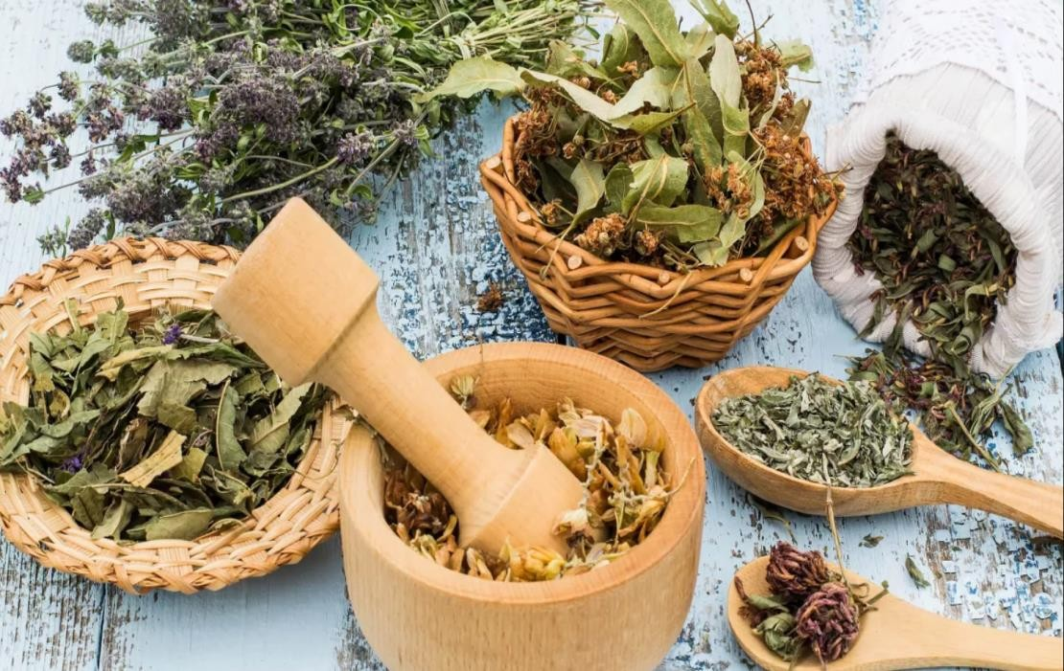

Figure 1 : La phytothérapie [Site 01].

On peut la distinguer en deux types de pratiques :

Phytothérapie traditionnelle

Cette méthode repose sur l'utilisation de plantes en fonction de leurs bienfaits empiriques. Selon l'OMS, cette médecine traditionnelle à base de plantes est encore largement utilisée dans lespays en voie de développement (en développement). En raison du manque de recherche clinique et scientifique, il s'agit d'une médecine non conventionnelle[7].

Phytothérapie Clinique

Il est une démarche médicale thérapeutique utilisant des plantes dont les composants sont connus et synergiques pour préserver, pérenniser ou restaurer l’état de santé de l’individu.
Pratiquée par des professionnels de santé expérimentés, cette discipline permet une phytothérapie à la fois médico-scientifique (médecine basée sur les preuves) et personnalisée [8].
Les différents types de la Phytothérapie

Aromathérapie

Il est composé du mot latin "aroma", qui signifie odeur, et du mot grec "therapeia", qui signifie traitement,ce terme a été créé par René Maurice Gattefossé, un pharmacien français, dans les années 1910, l’aromathérapie est une méthode thérapeutique qui exploite les extraits de plantes, appelés huiles essentielles, qui contiennent des substances aromatiques produites par de nombreuses familles de plantes. Ainsi, l'aromathérapie consiste à utiliser les huiles essentielles, souvent par application cutanée, dans le but de soigner ,comme les guilles de (figure 2)[9, 10].
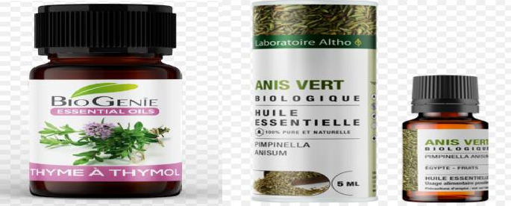

Figure 2: quelque exemple des huiles essentielles à base de plante[site03, site 04].
Gemmothérapie

Gemmothérapie signifie médecine des bourgeons. Branche à part entière de la phytothérapie (médecine par les plantes), la gemmothérapie n'utilise que les tissus embryonnaires (les bourgeons, les jeunes pousses ou les radicelles) des plantes, arbres et
arbustesCette approche repose sur l'utilisation d'un extrait alcoolique de ces tissus végétaux en
pleine croissance[11].
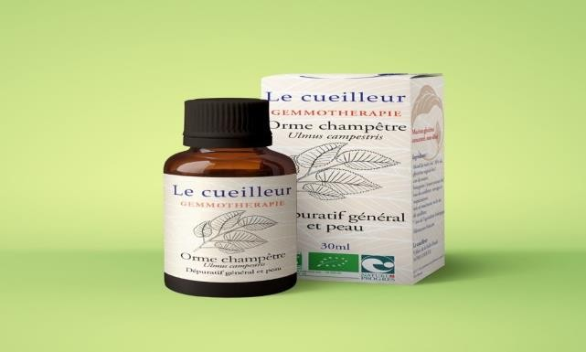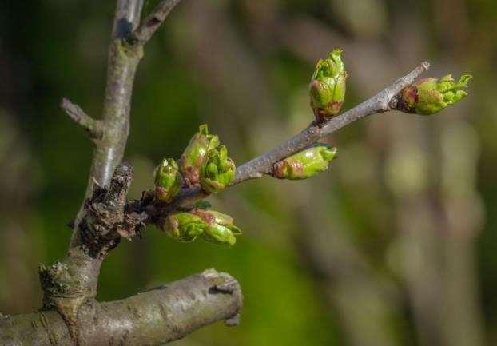

      - (B)

Figure 3:(A) exemple de medicament au Gemmothérapie, (B) les bourgeons [site 05;site06]
Herboristerie

IL consiste à la préparation et la commercialisation de plantes médicinales ou de préparation dérivées, cette pratique utilise des plantes fraîches ou séchées, qu’elles soient entières ou une partie de celles-ci (écorce, fruits, fleurs). Les préparations sont basées sur des méthodes simples, principalement à base d'eau, telles que la décoction, l'infusion et la macération. Il existe également des formes plus modernes de ces préparations, telles que des gélules contenant de la poudre de plante sèche, que le sujet peut avaler [11].
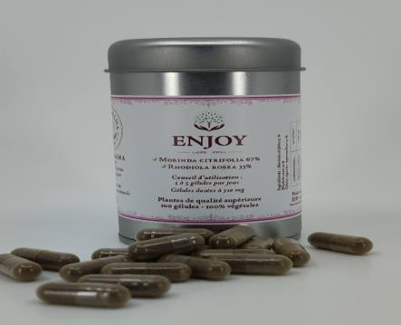

Figure 4:complément alimentaire soigner par l’homéopathie[12].

Homéopathie

L'homéopathie est un concept créé en 1796 par un médecin allemand, Samuel Hahnemann. Il repose sur l'idée qu'une substance qui provoque un symptôme peut être utilisée pour traiter le même symptôme de la maladie[13].
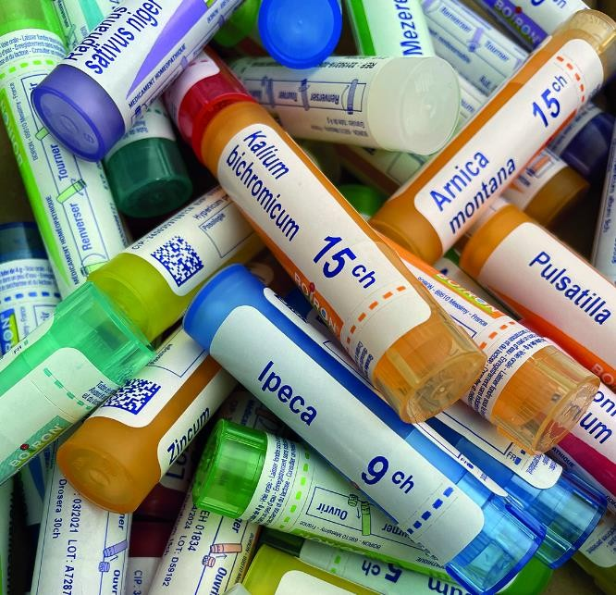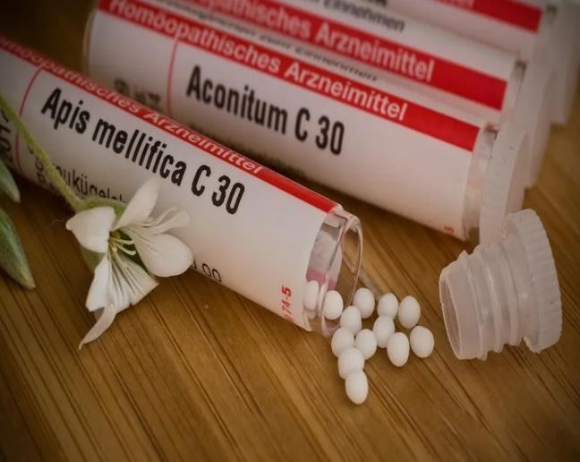

Figure 5: médecine douce, soigner par l’homéopathie [site 08, site 09].
Phytothérapie pharmaceutique

Utilisation des extraits végétaux obtenus par extraction et dilués dans de l'alcool éthylique ou un autre solvant, avec des concentrations adéquates pour assurer une action rapide et prolongée [14]

Les avantages et les inconvénients de la phytothérapie

Les avantages

Malgré les avancées significatives des traitements modernes, la phytothérapie présente de multiples avantages. Dans le cas des maladies graves, les antibiotiques perdent en efficacité en raison du développement de résistances par les bactéries et les virus au fil du temps. C'est pourquoi l'utilisation de plantes médicinales est de plus en plus répandue. De plus, les plantes médicinales ont la capacité de prévenir des affections graves telles que les crises cardiaques, les ulcères, les migraines, ainsi que certaines allergies ou infections, tout en traitant des symptômes mineurs comme les rhumes.
Les traitements à base de plantes sont également plus économiques que les médicaments de marque. En revanche, les technologies de santé modernes sont de plus en plus accessibles à

la majorité de la population dans les pays en développement, ce qui réduit les coûts des traitements à base de plantes et les rend plus avantageux[15].

Les inconvénients
Malgré leur apparence inoffensive, certaines plantes peuvent être toxiques voire mortelles pour le corps humain. Dans certaines situations, il est recommandé d'éviter leur consommation, notamment lors de conditions physiologiques particulières telles que la grossesse ou en présence d'enfants. De plus, des précautions sont nécessaires pour les personnes souffrant de troubles chroniques tels que le diabète ou l'hypertension. Il est également important d'éviter la combinaison de certaines plantes avec d'autres médicaments[15].

Plantes médicinales

définition
Les plantes médicinales sont des plantes qui renferment un ou plusieurs composés actifs capables d'être utilisés comme remèdes lorsqu'ils sont consommés en quantités appropriées, sans causer d'effets secondaires néfastes. En réalité, la catégorie des plantes médicinales englobe également les plantes utilisées pour l'alimentation, les épices et d'autres usages divers [16].
Les plantes médicinales ont le potentiel de fournir de nouvelles molécules prometteuses pour les médicaments. Cependant, l'utilisation des plantes médicinales peut également offrir des solutions directes à certains problèmes de santé. Avant de pouvoir recommander l'utilisation d'une espèce végétale spécifique pour traiter une maladie, il est essentiel de valider son utilisation traditionnelle[17].

Les types de plantes médicinales

Les Plantes spontanées
La nature abrite encore de nombreuses plantes thérapeutiques d'une grande importance. Le sol et le biotope, comprenant des facteurs tels que l'humidité, le vent, la température et l'intensité lumineuse qui jouent un rôle crucial. Il est intéressant de noter que certaines plantes peuvent s'adapter et se développer dans des environnements très différents de leur habitat d'origine, qu'elles soient indigènes ou importées. Cependant, cette adaptation peut entraîner des

modifications de leur taux de croissance ainsi que de la quantité de principes actifs qu'elles contiennent[8].
Les Plantes cultivées

Il est essentiel de procéder au reboisement des plantes médicinales afin d'assurer leur disponibilité sans avoir à perturber les habitats naturels et causer la disparition d'espèces sauvages. Cette pratique est cruciale pour garantir l'approvisionnement du marché en plantes médicinales tout en préservant la diversité des espèces végétales.
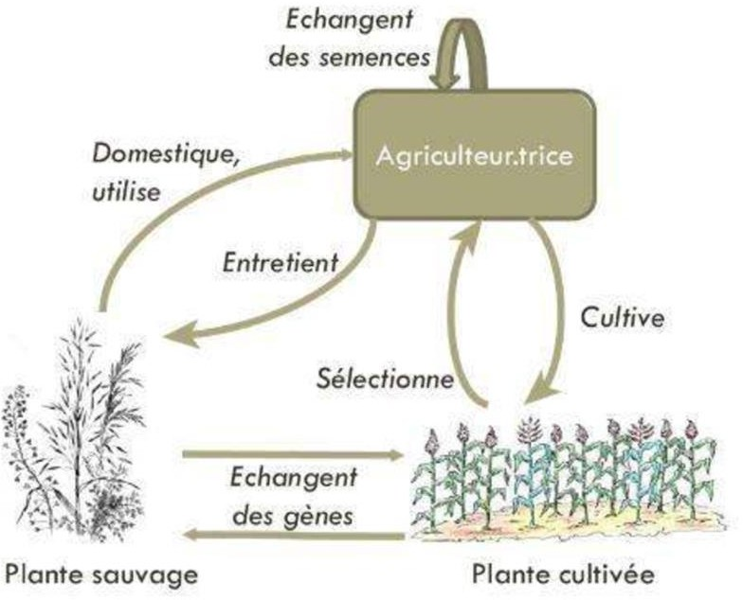

Figure 6: relations cultivatrices[Site 10].
        - Un gain financier important pour les agriculteurs qui les cultivent.
        - Assurer la disponibilité adéquate, opportune et régulière des plantes médicinales nécessaires.
        - Promouvoir l'accessibilité et la conservation des plantes qui sont actuellement rares ou en voie de disparition dans leur habitat naturel.
        - Faciliter la gestion de la sécurité, de l'hygiène et de la qualité des plantes de manière plus efficace[18]
Les principes actifs des plantes médicinales

Il s'agit de composés à la structure très complexe qui présentent un large éventail d'avantages médicinaux[19, 20].
Les composés phénoliques

Les phénols sont des métabolites secondaires répandus dans le monde végétal, caractérisés par un poids moléculaire élevé. Ces molécules aromatiques sont composées d'un groupe phényle (C6) et d'un groupe hydroxyle (-OH).
On peut identifier au sein de cette famille, des acides phénoliques, des flavonoïdes et les tanins (et lignines). La majorité de ces composés phénoliques proviennent d'acides aminés aromatiques, tels que la tyrosine et le phényle alanine[21].
        - Les acides phénoliques : Un acide phénolique, également appelé acide-phénol, est une molécule organique qui contient au moins une fonction carboxylique et un groupe hydroxyle phénolique [22].

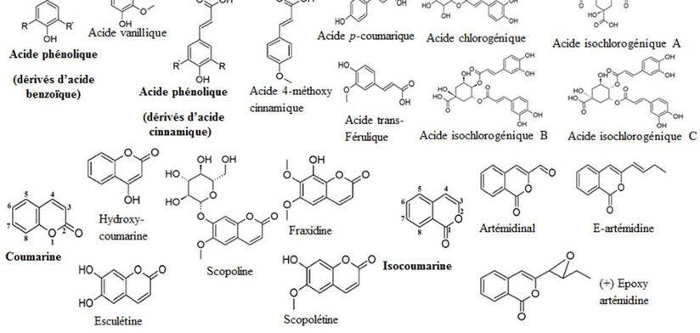
Figure 7 : Structures chimiques des acides phénoliques[22].
        - Les flavonoïdes : Les flavonoïdes (bio flavonoïdes) sont des métabolites secondaires produits par les plantes. Ils ont tous en commun une structure de base composée de deux cycles aromatiques reliés par trois atomes de carbone, totalisant ainsi 15 atomes (C6- C3-C6)[23].

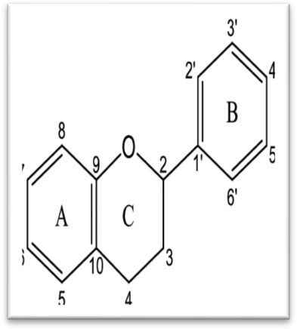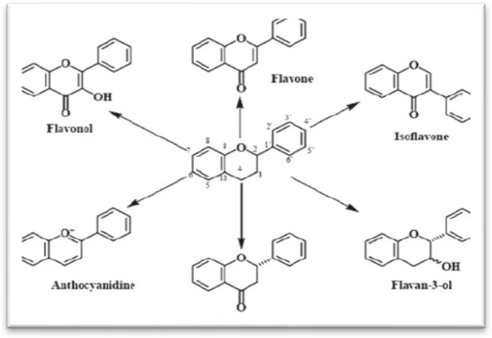

Figure 8:(A) structure générale de composes flavonoïdes, (B) les flavonoïdes

        - Les tanins : Les tanins sont des polyphénols polaires dont le poids moléculaire varie entre 500 et 3000 g/mol. Ils sont formés de polyols (souvent du glucose) et d'acides phénoliques, ou d'oligomères et de polymères de flavonoïdes[24].
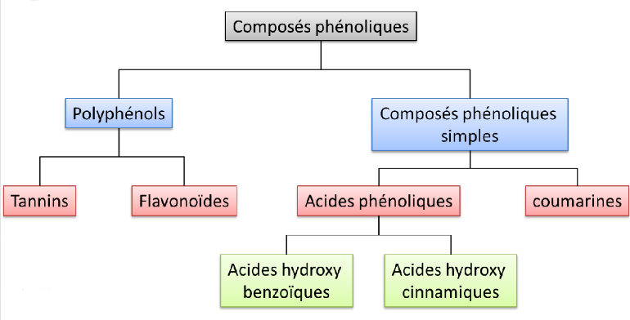

Figure 09 : classification de composes phénoliques [site 11].

Les Alcaloïdes

Les alcaloïdes, des composés complexes basiques contenant de l’azote, sont produits à partir d’acides aminés par des voies de biosynthèse complexes. Ce groupe compte plus de
10 000 composés, dont la narcotine, découverte en 1803, est la première. Les alcaloïdes sont classés en fonction de leur hétérocycle[24]
La plupart des alcaloïdes sont des poisons végétaux très puissants, tels que la strychnine. En fonction de leur composition chimique et surtout de leur structure moléculaire, ils peuvent être divisés en plusieurs groupes[25]
- Alcaloïdes iso quinoléiques : morphine, éthylmorphine, codéine etpapavérine contenues dans l’opium du pavot.
- Alcaloïdes quinoléiques : tige feuillée de la rue commune.
- Alcaloïdes pyridiques et pipéridiques : ricinine du ricin, trigonelline du fenugrec, conine (poison violent) de la ciguë.
- Alcaloïdes dérivés du tropane : scopolamine et atropine de la belladone.
- Alcaloïdes stéroïdes : racine de vératre, douce-amère ou aconite (aconitine)

La fonction principale des alcaloïdes est de protéger la plante contre les mammifères et les insectes [26].

Les terpènes
Les terpènes sont des composés organiques naturels couramment rencontrés dans la vie quotidienne, et portante souvent des noms familiers[27].
La chaîne carbonée des terpènes est constituée d’unités isoprène à cinq atomes de carbone, qui sont d’abord assemblées en une chaîne insaturée. Cette chaîne est ensuite modifiée par des processus tels que l’oxydation, la réduction ou l’élimination de carbone[28].


Terpénes,stéroides
Diterpénes

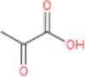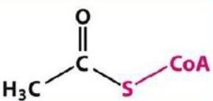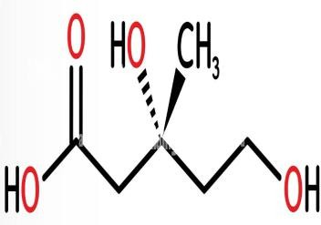
Glucose
Pyruvate
Ac. 3 –(R) -mévalonique

Acétyl-CoA

sesquiterpénes
Hétérosides Cardiotoniques



Huiles essentielles

Figure 9: formulation des terpènes[28].
sapnosides

- Les mono terpènes

Les mono terpènes sont composés de deux unités d'isoprène (C10H16) combinées. Ils ont la propriété d'être volatils dans la vapeur d'eau et sont souvent caractérisés par une agréable odeur. En effet, ils représentent la majorité des huiles essentielles, parfois même plus de 90%[29].Leur variété de fonctions découle de leurs structures diverses[30] ,et voici quelques exemples de monoterpenes (tableau 1).

Tableau 1 : Description structurale des exemples des monoterpenes

Monoterpène | type de  monoterpène | Exemple | Structure
Hydrocarbure | Acyclique | Myrcene,  Ocimene | 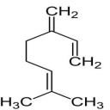  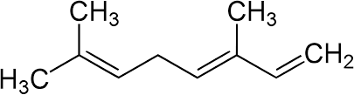
 | Monocyclique | Phellandrenes | 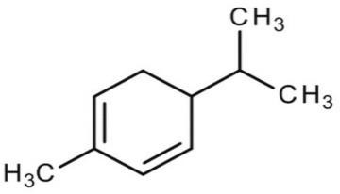
 | Bicyclique | , Camphene,  Sabinene | 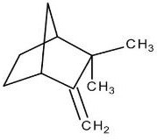  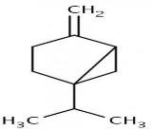
Alcools | Acyclique | Linalol, Nerol, Citronellol | 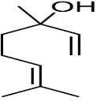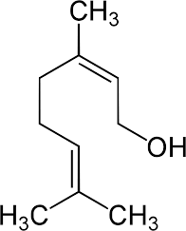
Alcools | Monocyclique | ,  α-terpineol, Carveol | 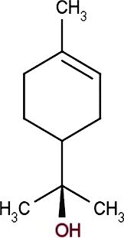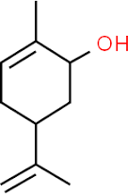

 | Bicyclique | ,Fenchol, Chrysanthenol, Thuyan-3-ol». | 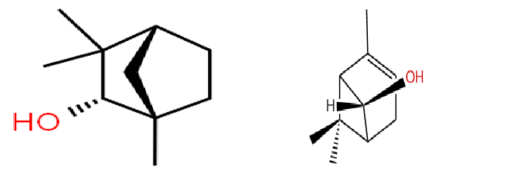
Aldehydes | Acyclique | Geranial, Neral, Citronellal | 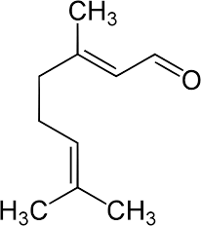
Cétones | Acyclique
Cétones | Monocyclique | Menthones, Carvone,  Pulegone, Piperitone | 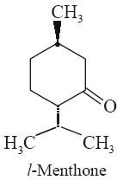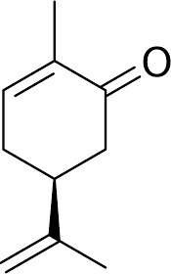
Cétones | Bicyclique | Thuyone Camphor, Fenchone,  ,Ombellulone, Pinocamphone,  Pinocarvone | 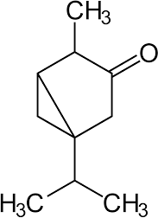
Esters | Acyclique | Linalylacetate ou Propionate, Citronellylacetate | 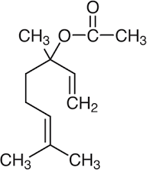
Esters | Monocyclique | Menthyl or α- terpinylacetate | 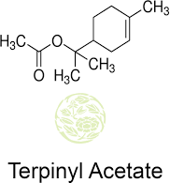
Esters | Bicyclique | isobOrnylacetate
Phénols |  | Thymol, Carvacrol | 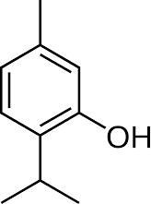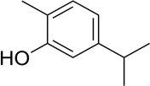

- Les sesquiterpènes :

Les sesquiterpènes sont constitués de 15 atomes de carbone. Comparés aux mono terpènes, ils sont moins volatils et ont des points d'ébullition plus élevés [31].Les sesquiterpènes, des hydrocarbures dérivés avec une formule de C15, sont une classe de terpènes très diverse, divisée en plusieurs catégories structurelles. Bien qu'ils soient similaires aux mono terpènes en termes de structure et de fonction, leur diversité structurelle les distingue de cette dernière classe[32].
- Les di terpènes

Les di terpènes sont un groupe important de composés organiques en C20. Le géranylgéraniol est l'un des représentants les plus simples de cette classe de composés. Bien qu'ils soient également présents chez certains insectes et divers organismes marins, les di terpènes sont surtout répandus chez les plantes supérieures, et ils sont classés en fonction de leur diversité structurale[33].
- Les tris terpènes

Les tris terpènes sont un groupe important de composés naturels en C30, formés par la condensation de six molécules d'isoprène. Ils sont bio synthétisés par tous les êtres vivants, sauf les bactéries qui ne les utilisent pas et les insectes qui les empruntent aux plantes avant de les transformer. L'acide mévalonique est le véritable précurseur universel de tous les terpènes, et la première étape de la biosynthèse du tri terpènes est l'activation de l'acide acétique par estérification avec le groupe thiol d'une molécule complexele coenzyme A ≪ HS-CoA ≫. Le méthyle du thiol-ester formé, l'acétyl-CoA est très réactif[34].
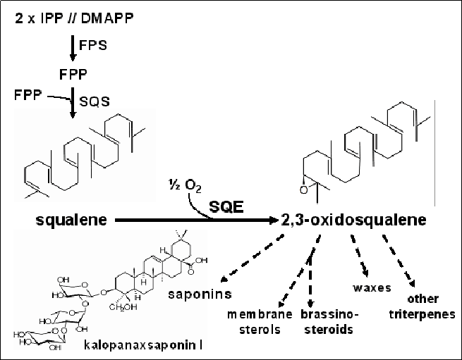

Figure 9: biosynthèse de tri terpènes.

Utilisation des plantes médicinales
Au fil des dernières années, l'usage des plantes médicinales et des remèdes à base de plantes a connu une augmentation de sa popularité. À l'heure actuelle, la phytothérapie est adoptée par plus de la moitié de la population mondiale[35]. Les plantes médicinales suscitent un intérêt économique pour diverses industries telles que l'industrie pharmaceutique, alimentaire, cosmétique, pharmaceutique et médicale[36].

Utilisation en médecine
D'après les évaluations effectuées par l'Organisation mondiale de la santé (OMS), plus de 80 % de la population mondiale utilise des traitements traditionnels pour satisfaire ses besoins en matière de santé et de soins de base[37].
Les plantes médicinales sont utilisées pour traiter diverses affections, notamment la toux, l'hypertension, les rhumatismes, les douleurs articulaires, la diarrhée, la dysenterie, les problèmes d'estomac, le diabète, la migraine, les hémorroïdes, le paludisme, les morsures de serpent, les hémorragies, les convulsions, les infestations parasitaires, les douleurs menstruelles, la filariose, la gonorrhée, la stérilité, l'ovulation, l'épilepsie et même le cancer. Cependant, parmi toutes ces affections, les maux de tête, les convulsions, les maladies vénériennes et les maux d'estomac sont les plus fréquemment traités à l'aide de plantes médicinales [38].
Utilisation Pharmaceutique

La pharmacie continue de recourir largement aux médicaments dérivés de plantes, et la recherche a découvert de nouvelles substances actives ou des composés semi-synthétiques qui sont principalement utilisés pour fabriquer des lotions, des pommades et d'autres produits naturels. Les remèdes peuvent également prendre la forme de pâtes, d'onguents ou de baumes mélangés avec du beurre de karité ou de l'huile de palme[38].
Utilisation cosmétique

Sur tous les continents, les produits cosmétiques sous forme de savon, de crème, de lait ou d'huile sont fréquemment utilisés. Ces produits peuvent être utilisés pour éclaircir la peau, l'hydrater ou les deux. Le mercure, un élément dont l'utilisation principale est l'éclaircissement de la peau dans les cosmétiques, les parfums et les produits de toilette, est parfois l'un des constituants de ces produits cosmétiques[39].

Utilisation alimentaire

Les épices et les herbes culinaires sont regroupés dans la catégorie des condiments, tout comme les additifs utilisés pour assaisonner les boissons, les colorants et les substances parfumées[40].
Formes d’emploi des plantes médicinales

Grâce à l'application des technologies modernes à la fabrication commerciale des médicaments à base de plantes, les formes pharmaceutiques contemporaines sont désormais plus efficaces et présentent moins d'effets secondaires que les préparations traditionnelles à base de plantes. Les avancées technologiques ont permis de remplacer ces préparations par des formes galéniques plus performantes. Ces dernières incluent des présentations liquides telles que les solutions, les sirops et les suspensions, ainsi que des formes semi-solides comme les pommades et les crèmes, et des formes solides telles que les comprimés et les pilules. Ces formes galéniques peuvent être produites avec une libération traditionnelle ou modifiée du principe actif. Elles servent à présenter et à conserver les médicaments à base de plantes, tout en facilitant leur administration dans l'organisme du patient[41].
Tisanes

Les tisanes de plantes médicinales sont des infusions à base d'eau de plantes entières ou de parties spécifiques de plantes, soigneusement préparées pour utiliser leurs propriétés bénéfiques. Elles sont utilisées dans le traitement de diverses maladies. De plus, elles peuvent être utilisées comme vecteurs pour administrer différents médicaments ou simplement comme une boisson réconfortante pour les personnes malades[42].
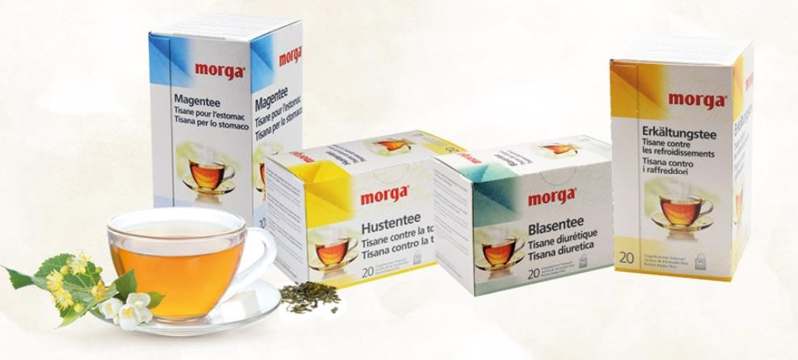

Figure 12 : exemple de quelques tisanes à usage thém’rapeutique [site 12 .11]

Teinture

La méthode couramment utilisée pour obtenir une action immédiate des principes actifs de la plante sur les organes affectés est la suivante[43]. Il vous suffit de faire macérer la plante dans de l'alcool pour obtenir une teinture. Les composants actifs des teintures se dissolvent rapidement, ce qui les rend plus puissantes que les infusions ou les décoctions [44]Ensuite, il est nécessaire de bien sceller le récipient, puis de le laisser exposé au soleil pendant une semaine. Après cela, il faut filtrer le liquide et le laisser reposer pendant une journée supplémentaire. Ensuite, filtrez à nouveau le liquide en utilisant du papier absorbant[43].
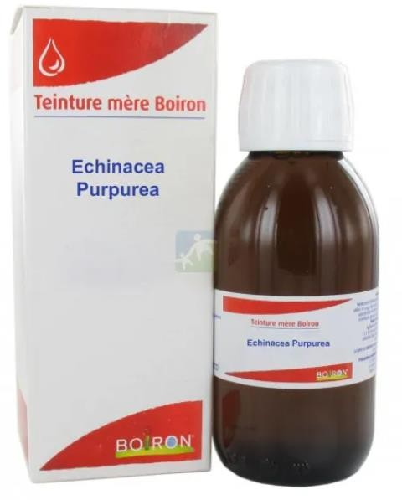

Figure 10: exemple de médicament de forme de teinture [Site13 .12]
Sirops

Dans un mélange de 180 grammes de sucre et de 100 grammes d'eau, le composant médicinal approprié est incorporé [43].
Lotions et Compresses

Les lotions sont des préparations contenant de l'eau mélangée à des infusions, des décoctions ou des teintures de plantes. Elles sont appliquées en tamponnant les zones irritées ou enflammées pendant une poussée. Pour l'application directe sur la peau, les compresses sont utilisées. Elles consistent en des linges imprégnés de lotion et sont utilisées pour atténuer les ecchymoses, soulager la douleur et réduire l'enflure. De plus, elles peuvent aider à diminuer les maux de tête, l'inflammation et la fièvre [44].

Gélules et Poudres

Une gélule est une capsule à enveloppe dure ou souple qui désigne la forme galénique de certains médicaments ou compléments alimentaires. Composée de deux parties cylindriques qui s'emboîtent, elle contient le principe actif à l'intérieur sous forme de poudre -- il est possible d'y mettre des liquides mais incorporés dans un substrat absorbant. Une fois dans l'estomac, l'enveloppe est désagrégée par l'eau et les sucs digestifs, puis libère son contenu dans l'organisme.
Ainsi les poudres sont des formes galéniques constituée de particules solides sèches, libres et plus ou moins fines utilisée pour l'administration d'au moins un principe actif de médicament par différentes voies d'administration[44].
Crèmes et pommade

Les crèmes sont des formulations semi-solides composées d'ingrédients actifs mélangés à des substances émollientes et hydratantes. Elles sont généralement appliquées sur la peau pour divers objectifs tels que l'hydratation, l'apaisement, la protection ou le traitement de certaines affections cutanées. Les crèmes sont souvent utilisées pour fournir un soulagement localisé et peuvent être appliquées en massant doucement la peau jusqu'à absorption complète[45].L'ajout d'eau est la seule différence avec la fabrication de la pommade[46].
Bain

L'immersion complète ou partielle du corps dans un liquide préparé spécialement est une pratique courante. Ce liquide peut avoir diverses propriétés, telles que des fragrances agréables, des propriétés adoucissantes, revigorantes ou renforçantes. Les bains ont un effet stimulant et revitalisant sur le corps. De plus, ils peuvent également être efficaces en tant qu'agents apaisants. Pour préparer un bain, vous pouvez prendre quelques plantes et les infuser ou les faire bouillir dans un litre d'eau. Ensuite, filtrer le mélange et l'ajouter à l'eau du bain [43].
Les huiles essentielles

Sont des mélanges complexes constitués de composés organiques volatils, généralement de faible poids moléculaire. Elles sont formées par les plantes aromatiques comme métabolites secondaires, qui sont naturellement synthétisées par les plantes en réponse aux attaques des insectes, des herbivores et d’autres organismes[46].

Inhalations et fumigations

Méthode qui permet une interface entre les principes actifs de plantes médicinales ou d'huiles essentielles et la sphère broncho-pulmonaire, les molécules en suspension dans la vapeur d'eau sont inhalées celles-ci viennent ensuite se mettre en contact avec la muqueuse respiratoire. Les inhalations exploitent les bienfaits de la vapeur d'eau chaude associée aux arômes volatils de composés tels que l'eucalyptus, le thym ou le romarin. Elles sont particulièrement efficaces pour traiter les affections des voies respiratoires. Pour réaliser une inhalation, il suffit de placer l'herbe choisie dans de l'eau bouillante. Ensuite, inspirez et expirez profondément pendant environ 15 minutes, en vous couvrant la tête, les épaules et le récipient avec une serviette pour concentrer la vapeur [43].
Toxicité de certaines plantes

Les plantes médicinales possèdent des propriétés pharmaco logiquement actives, ce qui signifie qu'elles peuvent avoir des effets néfastes, dangereux voire mortels, et nécessitent donc une vigilance constante. De plus, il est important de ne pas utiliser des plantes dont l'origine est douteuse, car les facteurs de pollution, les méthodes de cueillette, de conservation et de stockage peuvent altérer leurs propriétés[47].

Chapitre II
étude théorique sur la plante de Pimpinella anisum

1 La famille des Apiécée
Généralités

Famille de plantes dicotylédones, les Apiacées, anciennement appelées Ombellifères (reconnaissables à leur inflorescence en ombelle), comptent de nombreuses espèces, plus de 3700, réparties en 469 genres et présentes dans toutes les zones tempérées, mais principalement dans l'hémisphère Nord. Il s'agit d'une famille relativement homogène (figure 10). En revanche, il peut être difficile quelque ràre fois d'identifier une espèce de cette famille d'une autre [48]. Cette famille compte plusieursespèces odorantes et commercialement importantes qui sont utilisées dans l'alimentation, les épices, les condiments et les ornements [49].
L'une des familles de plantes à fleurs les plus étudiées est la famille des Apiacées, également connue sous le nom de famille de la carotte. Cette grande famille est bien connue pour sa production d'huiles essentielles aux propriétés thérapeutiques parmi les 12 famille, telles que les activités antibactériennes, antioxydants et antifongiques, ce qui explique qu'elles soient utilisées comme conservateurs naturels dans les produits alimentaires[50].
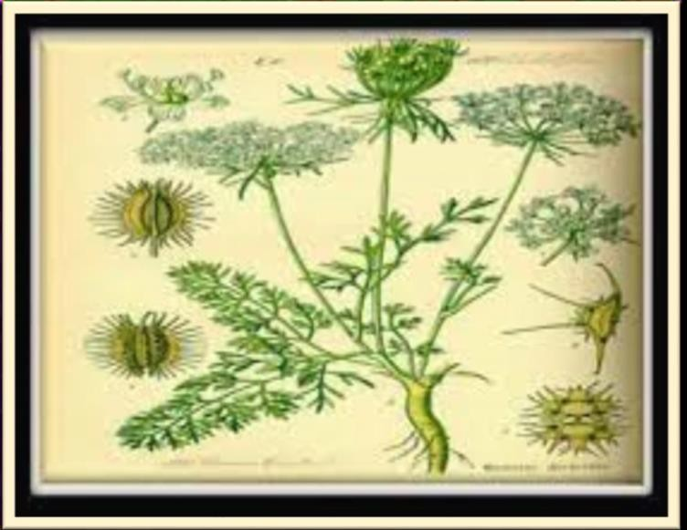

Figure 11:Plante appartient de famille de Apiacées[51].

Classification

La position systématique de la famille des Apiacées selon la Classification de Cronquist[52]est la suivante:
Règne : Plantae

Sous-règne : Tracheobionta Division : Magnoliophyta Classe : Magnoliopsida Sous-classe : Rosidae Famille : Apiacées
Répartition géographique II.1.3.A.Dans le monde
La famille des Apiacées couvre la majeure partie du monde[53] (figure 11). Dans les régions à climat tempéré comme l'Amérique du Nord et l'Eurasie, elle est plus variée. Dans les régions tropicales humides, où on ne la trouve que dans les hautes montagnes, elle est relativement rare. Les conditions climatiques méditerranéennes et désertiques favorisent une grande diversité d'espèces. Les biotopes aquatiques, les prairies, les pâturages, les forêts, y compris leurs clairières et leurs lisières, les falaises, les éboulis, les collines rocheuses, les sols ouverts sablonneux et graveleux, les steppes, les champs cultivés, les friches, les bords de route et les terrains vagues font partie des nombreux types d'habitats où l'on trouve des Apiaceae[54].
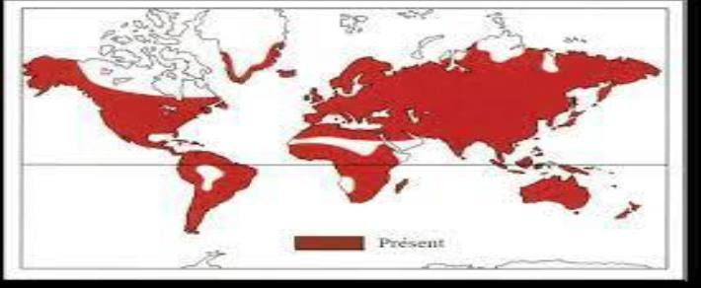
Figure 12: Répartition géographique mondiale des Apiacées[55].

Les genres se répartissent entre les divers continents (Tableau 02), avec une prédominance pour le continent asiatique[56]
Tableau 2 Répartition mondiale des genres d’Apiacées [53].

Régions | Genres | Endémiques
Afrique | 126 divers | 50
Amérique | 197 | 52
Asie | 265 | 159
Australie | 36 | 11
Europe | 139 | 29

II.1.3.B.En Algérie

La famille des Apiécée occupe une place importante dans la flore algérienne où elle est représentée par 55 genres (Tableau 03) 130 espèces (dont 24 endémiques) et 26 sous espèces[57]
Tableau 3 : Les genres de la famille Apiacées en Algérie[57].

Nº | Le genre | Nombre d’espèces | Nº | Le genre | Nombre d’espèces
01 | Ammi | 02 | 29 | Heracleum | 01
02 | Ammiopsis | 01 | 30 | Hippomarathrum | 01
03 | Ammodaucus | 01 | 31 | Hohenackeria | 02
04 | Ammoides | 02 | 32 | Hydrocotyle | 01
05 | Anethum | 01 | 33 | Kundmannia | 01
06 | Anthriscus | 02 | 34 | Magydaris | 02
07 | Apium | 01 | 35 | Malabaila | 01
08 | Balansaea | 01 | 36 | Margotia | 01
09 | Bifora | 01 | 37 | Oenanthe | 06
10 | Brachyapium | 02 | 38 | Orlaya | 03
11 | Bunium | 07 | 39 | Peucedanum | 03
12 | Bupleurum | 14 | 40 | Petroselinum | 01
13 | Capnophyllum | 01 | 41 | Physocaulos | 01
14 | Carum | 02 | 42 | Pimpinella | 02
15 | Caucalis | 04 | 43 | Pituranthos | 04
16 | Chaerophyllum | 01 | 44 | Reutera | 01
17 | Conium | 01 | 45 | Ridolfia | 01
18 | Conopodium | 01 | 46 | Sanicula | 01
19 | Coriandrum | 01 | 47 | Scandix | 03

20 | Crithmum | 01 | 48 | Seseli | 04
21 | Cuminum | 01 | 49 | Smyrnium | 02
22 | Daucus | 11 | 50 | Sison | 01
23 | Echinophora | 01 | 51 | Thapsia | 03
24 | Elaeoselinum | 02 | 52 | Tinguarra | 01
25 | Eryngium | 07 | 53 | Tordylium | 01
26 | Ferula | 05 | 54 | Torilis | 02
27 | Foeniculum | 01 | 55 | Turgenia | 01
28 | Helosciadium | 03

Un simple regard du contenu de cette liste permet de constater la diversité génétique algérienne de cette famille. Les genres Bupleurum et Daucus sont les plus riches au niveau spécifique avec respectivement 14 et 11 espèces. D’autres genres renferment moins d’espèces, comme Bunium (7), Eryngium (7),ou Oenanthe (6), alors que la majorité des genres sont représentés par une seule espèce.
Certains genres renferment des espèces endémiques: Ammoides (1), Brachyapium (1), Bunium (4), Bupleurum (5), Caucalis (1), Daucus (1), Ferula (2), Peucedanum (1), Pimpinella (1), Pituranthos (4), Oenanthe (1). D’autres genres ne sont représentés que par des espèces endémiques telles que Ammiopsis, Balansaea et Carum [58].
Caractères biochimiques

Le tableau 04 met en évidence la diversité des caractères biochimiques présents chez les Apiacées, tels que la composition en composés chimiques, les profils d'huiles essentielles, la présence de métabolites secondaires et d'autres éléments bioactifs.
Tableau 4 : Caractères biochimiques des Apiacées

Caractères  biochimiques | Exemple avec fonction thérapeutique
Huiles essentielles | -Le fruit de l’Anis vert: Pimpenela anisum 2-3% (90% Anéthol, 10% estragole): antispasmodique  -Le fruit du Fenouil doux: Foeniculum vulgar Miller (80% Anéthol, 10% estragole et moins de 5% de fenchone) : odeur anisée: commercialisation comme antispasmodique  -Le fruit d’Aneth(riche en carvone 50 à 60%): carminatif diurétique  -Le fruit de cumin(riche en aldèhyde cuminique 25 à 30%) : Condiment

 | -Le fruit de la coriandre: Condiment[59].
Les Coumarines | Le khella (Ammi visnagal) contient des furanochromones 2-4% : Khelline (0,3-1,2%), visnagine (0,05-0,3%), khellol, khellinol, et des pyranocoumarinesAngulaires(0,2-0,5%) : visandine, samidine, dihydrosamidine[59].  La khelline est la chromonela plus active présentant des propriétés spasmolytiques. La visnadine a des propriétés antispasmodique et vasodilatatrice des coronaires [48].  La khelline a été utilisée en prévention de l’angine de poitrine, elle est  toujours utilisée comme coronarodilateur en Allemagne [59].
Les polynes | - L’œnanthe safranée (Oenanthe crocata L.) est aussi une plante très toxique pouvant entraîner la mort par ingestion. Toute la plante est toxique.  -La cigüe aquatique (Cicuta virosa L.) est une plante très toxique pouvant entraîner la mortpar ingestion. Toutes les parties de la plante sont toxiques, surtout  à l’état frais[48].
Saponosides | -Bupleurum chinense DC (Bupleurum falcatum L.) est utilisé en médecine traditionnelle chinoise comme antipyrétique et antigrippal [48].  -Le bupleurum est un médicament phare de la médecine orientale, aussi bien en chine qu'au japon. La racine de Bupleurum est un sédatif, analgésique et antipyrétique, et est utilisée pour traiter les fièvres et les  hépatites infectieuses[59].
Alcaloïdes | La grande cigüe (Conium maculatum L.) est une plante extrêmement toxique. Elle contient des alcaloïdes dérivés de la pipéridine.  Les fruits sont riches en coniine, tandis que l’appareil végétatif est riche en conicéine.  Les symptômes liés à l’intoxication sont : éblouissement, mydriase, vertige, soif intense, sensation de refroidissement progressif, baisse de la sensibilité et de la motilité, paralysie du diaphragme provoquant  l’arrêt respiratoire.

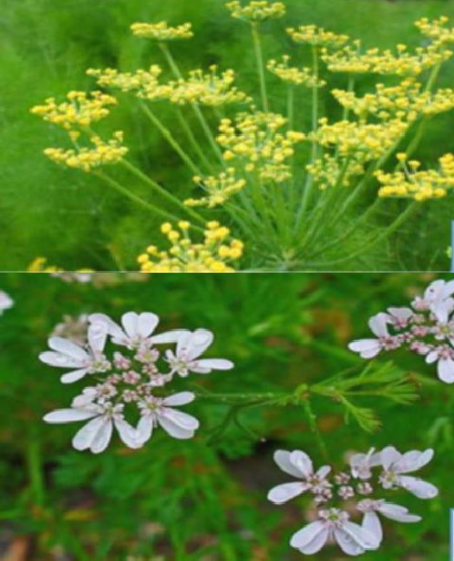

Attention : la grande cigüe peut être confondue avec la carotte sauvage ou le persil.

Utilisation en médecine traditionnelle
Apiacées est l’un des plus grands taxons parmi les plantes supérieures, sont les membres les plus cultivés de la famille, cultivés sur plus de 1,2 million d’hectares dans le monde, leur production annuelle est d’environ 25 millions de tonnes. Les plantes de la famille des Apiacées présentent des propriétés médicinales et ont été utilisés dans la médecine traditionnelle (Tableau 05) depuis l’antiquité[60].
Tableau 5 Utilisations ethno-médicinaux de quelques espèces d’Apiacées[60].

Espèces | Nom commun | Usagesethno-médicinaux | Illustration
Cuminum cyminum L. | Cumin | -Antispasmodique,carminatif, traitement de diarrhée et de troubles digestifs et respiratoires, astringent. | 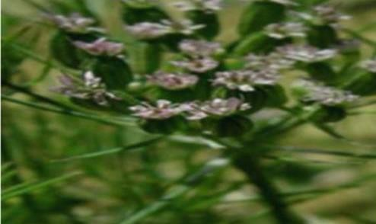
Carum carvi L. | Carvi | Galactoloque,carminatif,efficace dans le polissage des dents et dans le traitement de l'eczéma, pneumonie et troubles gastro- intestinaux. | 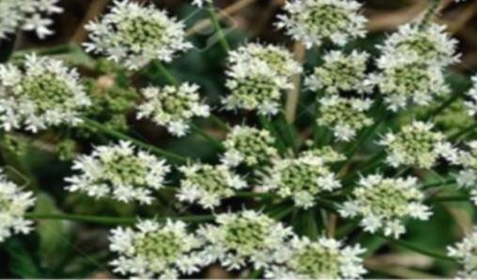
Foeniculum vulgare Mill. | Fenouil | - Troubles gastro-intestinaux et neurologiques,calculs rénaux,vomissement,diarrhée, antispasmodique,antiseptique, propriétés carminatives et antiulcéreuses.
Coriandrum sativum L. | Coriandre | - Soulagement les spasmes, des troubles gastriques, bronchite, goutte, traiter les troubles gastro-intestinaux comme l'anorexie et la diarrhée.

Pimpinella anisum L. | Anis | - Augmenter les menstruations, urine, sécrétion de sueur, traitement de l'épilepsie, problèmes respiratoires et crises d'asthme bronchique. | 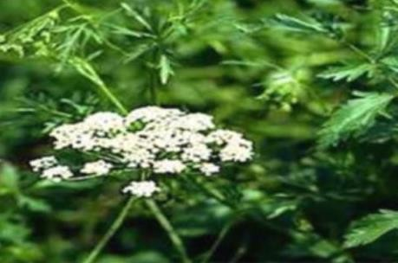
Anethym graveolens L. | Aneth | - Carminatif, diurétique, galactoloque, stimulant, stomachique, traitement les grips chez les bébés et soulagement du hoquet et des coliques.
Petroselinum crispum Mill. | Persil | - Traitement de l'hypertension, des maladies cardiaque et urinaires, du diabète, maladie d'Alzheimer, thrombose et accident vasculaire cérébral.

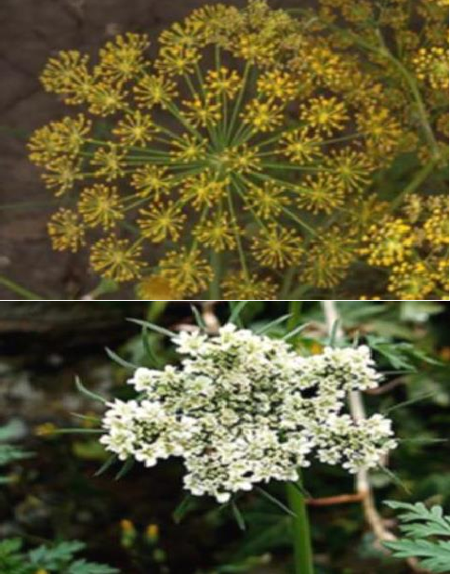
Intérêt de la famille des Apiacées
Dans la famille des Apiacées, on trouve de nombreuses espèces d'importance économique, notamment des plantes alimentaires (carotte, fenouil, céleri, etc.) et condimentaires (persil, coriandre, carvi), qui sont utilisées depuis longtemps en cuisine grâce aux huiles essentielles produites par leurs canaux sécréteurs. En phytothérapie, on leur attribue surtout des propriétés digestives (deryas, etc.) [61].
Cette famille de métabolites secondaires, qui comprend les coumarines, les flavonoïdes, les produits chimiques acétyléniques, les lactones sesquiterpéniques et un grand nombre d'huiles essentielles, a des implications commerciales et thérapeutiques. On sait généralement que cette famille de plantes possède une quantité appréciable d'huile essentielle dans pratiquement toutes ses parties anatomiques. 760 composants d'huiles (essentielles)ont été identifiés chez les Apiacées [62].

ANIS –VERT (Pimpinella anisum)
Introduction
Selon les recherches de Bardeau, l'anis vert est l'une des premières épices consommées depuis l'Antiquité et a été mentionné dans les écrits de Pythagore[63].
Selon l'étude de Garnier, cette plante a été largement utilisée par de nombreuses cultures comme élément de traitements traditionnels, notamment par les Égyptiens, les Perses, les Indiens et les Romains, qui l'employaient comme dessert pour faciliter la digestion [64].
Bien que l'origine de cette plante soit mal connue, le groupe d'étude Delaveau[65] a constaté que l'anis vert a été apporté par les anciens peuples d'Asie. Le scientifique Duquesne
[66] quant à lui, propose que ces graines soient originaires de Syrie et qu'elles soient apparues en Europe au milieu du XVIe siècle, où elles étaient employées pour aromatiser le pain. En revanche, l'anis serait indigène à l'Afrique pour l'étude des égarements [67].
Définition

L’anis vert est une plante aromatique herbacée annuelle cultivée dont on utilise le fruit velu, de 3 à 5 mm de long qui se présente sous forme de diakènes gris brun à stries claires d’odeur anisée [68].
Il est utilisé dans la médecine traditionnelle comme traitement et comme condiment alimentaire. Il est utilisé dans la formulation de produits cosmétiques et d'hygiène et possède des qualités antispasmodiques, digestives, carminatives et antiseptiques [68-70].
Origine de nom[71]

L’anis Pimpinella a des noms communs dans différents pays selon [72] tels que : Anis vert (France); Anis graines (Japon); anis et anis étoilé (États-Unis); Annesella (Italie); Anisa, Badian, Kuppi, Muhuri, Saunf et Sop (Iran et Inde); Boucage anis, Petit anis (Afrique du Nord), et anis (Angleterre)[72].

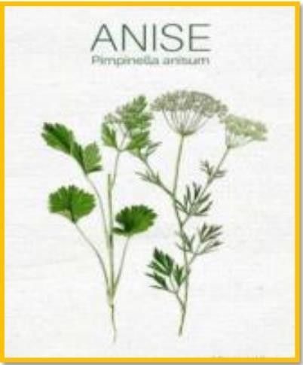
-Nom commun : Anis-vert

-Nom du fruit : Anis –vert, Petit anis, anis d’Europe.

-Nom scientifique : Pimpinella anisum L

-Origine : Asie

-Synonymes : Anisumvulgare GAERTN

-Ordre : Apiales

-Famille : Apiacées (ombellifères)

-Genre : Pimpinella

-Espèce : Pimpinella anisum L Figure 13: Plante Pimpinella anisum[71].
Classification

Tableau 6 classification de la plante Pimpinella Anisum Anisum [71].

Règne | Plantae
Division | Magnoliphyta
Sous-division | Angiospermae
Classe | Magnoliospida
Sous-classe | Rosidae
Ordre | Apiales
Famille | Apiacées
Genre | Pimpinella
Espèce | Anisum

Répartition géographique
L’habitat original de la plante d’anis est le Moyen-Orient [73], elleest en croissance dans la région méditerranéenne [74], en Irak, en Iran, en Turquie, en Tunisie, en Inde et en Égypte[75].
Composition chimique

Des études analytiques de l’usine de douceur ont également montré qu’il y a différents composés chimiques en termes de type et de quantité, et que les parties de l’usine sont riches en huile essentielle, en particulier les fruits où il est estimé [76] rapport d’huile de base (1.5- 6)% et les graisses contenant des acides gras tels que l’acide oléique (8-11)%, les protéines (18)% et les glucides (04)%.
Ont reporté que l’anis contient des nutriments et des fibres brutes. La matière humide est estimée à (9-13) %, la protéine (18) %, la graisse d’huile (8-23) %, l’huile de base (2-7) %, les sucres (3-5) %, l’amidon (5) %, les fibres brutes (12-25) % et la cendre (6-10) % et les composés actifs sont les suivants : Anethol lequel est responsable de la saveur et l’arôme distinctif, le méthylchaficol, (terpènes).,Aston et a[77]renouvelé les ingrédients chimiques du fruit de haricot doux comme suit : (1-4) % d’huile essentielle, 18% de protéines, 50% de glucides, merstycine, comarine (bergatine, empilepurinine, ambeleferon...) (8-16) % de matières grasses y compris les acides gras (50-70% d’acide pétrcellinique, 22-28% d’acide oléique, 5-9% d’acide linoléique et des acides gras saturés 5-10%), glycosides flavonoïdes (Christine-3-glycoronide, isophytoxine..).
Huiles essentielles

La grande majorité des chercheurs (en recherche et études) se sont concentrés sur les huiles essentielles des espèces d’anis (Tableau 07) en termes d’apparence chimique et d’efficacité biologique, montrant l’analyse chimique de l’huile aromatique de graines d’anis qu’il a fait[76] que le composant principal de l’huile était le tras-anethole qui a été estimé à 93,9%,
l’estragol 2,4% et la présence d’autres composés trouvés à une concentration supérieure à 0,06% étaient (E-méthénogénol, α-cobarin, α-hémachaline, l-b-besabolin, β-anis aldéhyde) Il a identifié[78]les ingrédients d’huile essentielle en tant que trans-anathole 88,49%, a- hémachaline 3,13%, 1,99% isoeugénol et linalool 1,79%, et d’autres études pour identifier les ingrédients d’huile essentielle pour les graines d’anis obtenues de différentes régions

géographiques de l’Europe ont montré : (93,7-76,9)% T-anethole, α-hémachaline (8,2-0,4)% et quelques autres composés. Dans l’étude de composés végétaux entiers et de graines, on a constaté que l’huile provenant de différentes parties de la plante était principalement composée d’anethole-T, estimé à 57,4 %. L’huile de graines a été estimée à 75,2 % et les autres ingrédients allant de 5 à 1 % étaient les suivants : cis-anéthole, carvon, β-caryphyllene, acétate de dihydrocarvyle, estragole et limonène parmi les principaux véhicules identifiés à la fin [78],88,49 % trans-anethole, ɣ -himachalène 3,13 %,1,99 % cis-isoengenol et 1,79 % limonène.
Tableau 7 : Principaux composés de l’huile végétale d’anis d’anis [76].

Composé | Percentage(%)
Monoterpene hydrocarbon | 0.45
- α –Pinene  - Camphene  - Myrcene  - D-limonene  - ɣ-Terpinene | 0.14  0.02  0.02  0.06  0.1
Aromatique monoterphène hydrocarbon | 0.11
Oxygènase monoterpene | 0.11
- Linalool  - Camphore | 1.79  0.13
Phenylpropanoides | 92.42
- Trans-Anethole  - P-Anisaldehyde  - Methyleugènol  - Cis-isoeugènol  - Anisole | 88.49  0.9  0.14  1.99  0.9
Sesquiterpenes hydrocarbons | 4.41
- α-Ylamgene  - α-Himachalene  - Trans-β Faresene  - ɣ -himachalène | 0.06  0.29  0.05  3.13  0.26

- α-Cucrumene  - α –Zingiberene  - β-Himachlène  - β-Bisabolène  - Diepi-α-cedrène | 0.19  0.18  0.21  0.04

Tableau 8 Principaux composés actifs de l’huile végétale d’anis.

Composé | Structure chimique | Efficacité biologique
ɣ -himachalène | 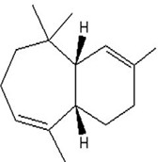 | \
Cis-isoengènol | 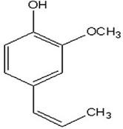 | \
Linalool | 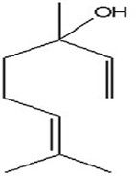 | -Antiprolifératif, Anticancéraux, Antimicrobien,Antinociceptif, analgésique,Anxiolytique, Antibépresseur et Neuroprotectrice  [79] .  -Il a une efficacité élevée contre les germes grâce à sa capacité croissante de démanteler les membranes cellulaires des organismes cellulaires pathogènes[80].

Trans-anethole | 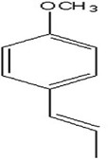 | Il est très efficace contre les infections hépatiques et protège le foie contre les dommages en affectant directement le métabolisme ou l’oxydation[81].

Composition biochimique de la graine
La graine d’anis vert renferme une teneur en glucides de l’ordre de 50 %, 18

% de protéines et8 à 16 % de lipides [79]. Le rendement en huile essentielle peut varier de 1,5 à 6 % [80].
Lipides

Les graines d’anis vert contiennent 8 à 16 % (23,9 % selon[82] d’huile contenant des acides gras saturés et insaturés. Le pourcentage des acides gras insaturés est nettement supérieur à celui des acides gras saturés.
L’acide pétrosélinique est l’acide gras le plusimportant avec une contribution allant de 50 à 70 % de la composition totale en acides gras. D’autres acides gras sont également présents tels que l’acide oléique avec une contribution de22 à28 %, l’acide linoléique de 5 à 21 % et l’acide palmitique de 5 à 10 %[82].
Outre des acides gras, la graine de carvi renferme également des triterpénoïdeset stérols,principalement de la β-amyrine et du stigmastérol respectivement[79].
Huile essentielle

De nombreux travaux sur Pimpinella anisum L. ont révélé que le constituant majoritaire de son huile essentielle est le trans-anéthol et que le γ-himachalène et l’estragol (Figure 13) y sont également présents mais dans des proportions moindres. Le p-anisaldéhyde, l’eugénol, leβ- caryophyllène sont des exemples decomposés mineurs contenus dans l’huile essentielle de la graine d’anis vert[66, 83, 84].

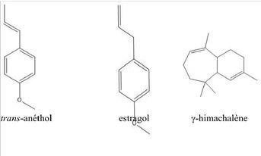

Figure 14: Composés majeurs de l'huile essentielle de graines de Pimpinella anisum L[83].

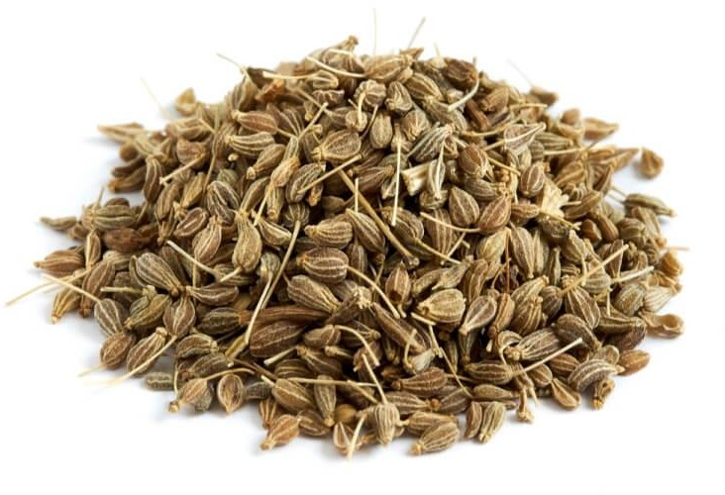Utilisation de graines de Pimpinella anisum L.
Antioxydant
Pesticide pour parasites
anti-
inflammatoire
Anti- convulsion
Anti- ballonnement
Figure 15 : Utilisation de graines de Pimpinella anisum L[84].
Utilisation de Pimpinella anisum L

Les Grecs anciens ont été les premiers à connaître et à utiliser l’anis dans de nombreux domaines [77] et ont une grande popularité auprès de divers peuples pour être l’une des plus anciennes épices largement utilisées où il a été utilisé dans : cuisine, préparations médicales et cosmétiques [79].
Nutritionnellement

Toutes les parties de la plante, en particulier les graines, sont utilisées en cuisine, où des feuilles sont ajoutées aux salades vertes et soupes. Les graines ont eu la plus grande part dans l’utilisation pour contenir un parfum aromatique de jet. Ils ont été utilisés pour préparer des boissons chaudes non alcoolisées et alcoolisées, des assaisonnements, de la viande, du poisson, des sucreries, des boulangeries, des cornichons, du fromage.[79], tel qu’adopté comme une composante essentielle de l’alimentation des femmes dans la période de maternité, il est apéritif

et aide dans le taux de production de lait[75] soulage les coliques chez les nourrissons en les aidant à expulser les gaz formés par la digestion du lait [77].
Médicalement

L’anis a de nombreux avantages médicaux et de santé différents. Il a été utilisé en particulier des graines depuis des âges dans la médecine traditionnelle iranienne comme un logement et désinfectant et s’est avéré efficace dans le traitement de nombreuses maladies [79], et c’est pourquoi il a été souligné par les chercheurs ainsi que d’être sûr et c’est ce que la FDA a reconnu.[85], utilisé vieux dans le traitement de problèmes pectoraux tels que la coqueluche et comme un facilitateur, pour contenir l’anethol qui augmente la mobilité intestinale [86],et dans le traitement des problèmes digestifs [75], il est considéré comme un répulsif à gaz et un anti-coliques surtout chez les enfants[78, 86] incitation à la sueur et diurétique, enlever la maladie droite, la poitrine et la toux, calme au nerf, Il est également utilisé dans l’activation rénale, les règles, la faiblesse des ovaires et pour faciliter le processus d’accouchement[2], et Ibn Sina a inclus dans la loi que la poudre d’anis mélangée à de la graisse de rose exonère l’exposition subauriculaire. si elle s’égoutte et la recherche pharmaceutique moderne indique essentiellement que l’huile d’anis a une grande efficacité biologique.[87]que l’huile essentielle des graines d’anis estantibactérienne, fongique, antioxydante et répulsive au flegme[79, 88].De plus, Lansona des propriétés antimicrobiennes et antifongiques et sa haute efficacité comme antioxydant a un effet sur le système nerveux central comme sédatif. Il peut réduire la dépendance à la morphine et s’avérer efficace chez les diabétiques en réduisant la glycémie ainsi que la graisse[89].
L’huile essentielle s’est révélée efficace comme sédatif en la prenant avec de la codéine, ce qui a accru son effet comme sédatif et sédatif et a eu un effet direct sur le système nerveux central [90], et une étude réalisée en 2019 par Victoria Kalurina et coll., a établi que l’extrait d’eau de l’anis abaisse la pression artérielle en empêchant le flux de calcium, car il agit comme une barrière dans les canaux calciques et impose un blocus.
III.2.9.3industrielement

L’anis n’a pas suscité autant d’intérêt dans l’industrie. Son huile essentielle a été utilisée dans l’industrie alimentaire. Il a été ajouté comme une saveur, en particulier dans les spiritueux, en raison de sa saveur distinctive et son effet comme un nerf plus chaud. L’anison est entré comme élément clé dans l’industrie des désinfectants, en particulier le dentifrice et le rince-

bouche. Dans les médicaments, il a été ajouté pour cacher le goût et l’odeur qui n’est pas acceptable, et dans les substances cosmétiques ajouté comme parfum [91].
Toxicité de Pimpinella anisum L

A notre connaissance, il n'y a pas de risque de toxicité aiguë ou chronique lié à l'utilisation des fruits de l'anis en quantité comme des pointes dans les quantités normales. Il est indispensable de considérer l'action oestrogénique liée à sa présence dans l'anéthole, tout comme avec le fenouil ingéré à doses excessives. La probabilité d'une sensibilisation est minime et est de l'ordre de 1,5 million d'euros par an. Les manifestations cutanées, respiratoires et gastro-intestinales des réponses allergiques sont sporadiques et indiquent un faible potentiel de sensibilisation. Les réactions croisées entre les anticorps de type IgE et les allergènes d'autres apiacées (fenouil, coriandre, cumin) sont évidentes. Il s'agit très probablement d'une protéine liée aux allergènes présents dans le pollen de bouleau, comme la profiline[91].


Chapitre III
Étude théorique de plante de
thymus algeriensis

La famille lamiacées

Généralités
Les Lamiacées sont parmi les familles végétales les plus largement répandues[92]. Les plantes appartenant à la famille des Lamiacées sont très utiles car elles fournissent diverses épices et extraits qui ont des propriétés antibactériennes, antifongiques etanti-inflammatoires et anti oxydantes, faisant d'elle l'une des principales sources mondiales applications dans l'industrie alimentaire, la parfumerie et la médecine[92, 93]
Les plantes de la famille Lamiacées, également appelées Labiées en raison de la forme de leurs corolles évoquant des lèvres, sont connues pour leurs propriétés bénéfiques[94].
Les plantes de la famille des Lamiacées et peuvent être herbacées ou arborescentes, il est renfermé une grande variété de composés, tels que des terpénoïdes, des iridoïdes, des polyphénols, des flavonoïdes et des huiles essentielles. Les courtes chaînes de terpénoïdes sont particulièrement présentes dans cette famille des plantes et sont responsables de leur odeur et de leur saveur caractéristiques[95, 96].
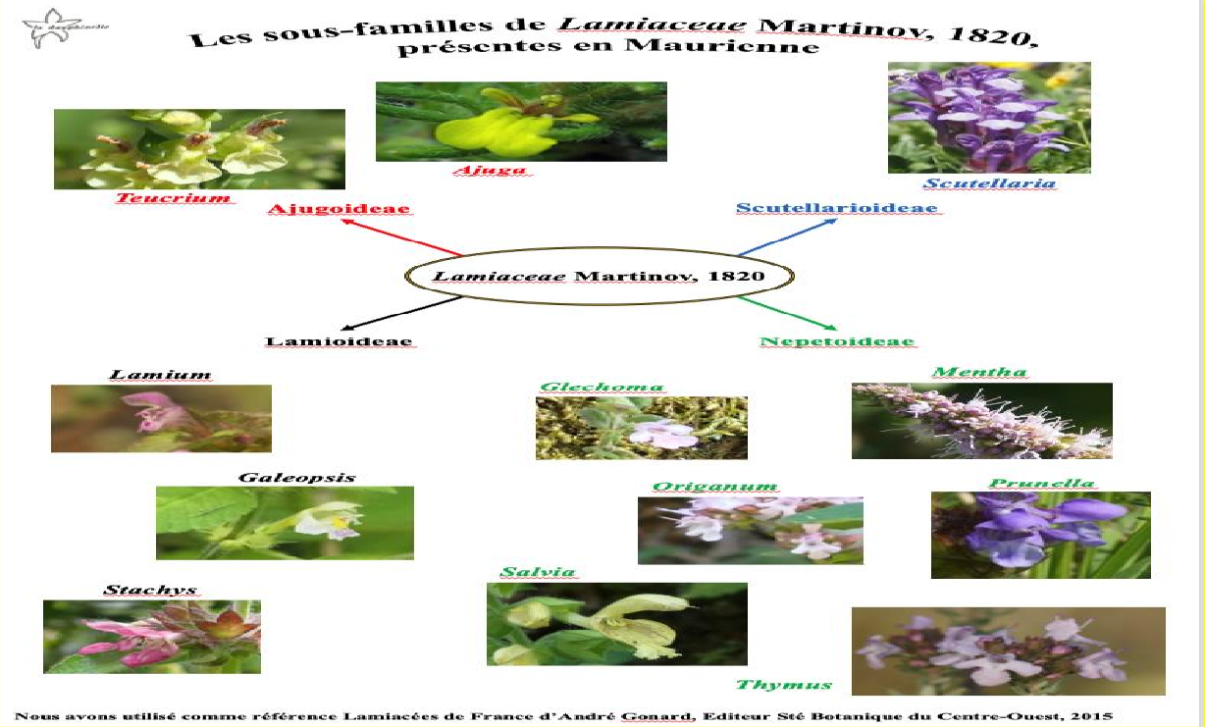

Figure 16: les sous familles de lamiacée[94].

Systématique de la famille des Lamiacées
Selon la classification de l'APG 3 (Angiospermes Phylogénie Group 3, 2009) telle que reformulée par Dupont et Guignard en 2012, la famille Lamiacées est classée comme suit :
Embranchement Embryophytes Sous Embranchement : Trachéophytes Super Classe : Spermaphytes
Classe : Angiospermes

Grade : Eudicotylédones supérieure gamopétales

Grade : Astéridés

Ordre : Lamiales

Famille : Lamiacées

Distribution géographique des lamiacées

II.1.3.A. Dans le monde
Lamiacées comprend plus de 6000 espèce répartie en 236 genres plus ou moins cosmopolites [97].
Les Lamiacées sont largement réparties à travers le monde, avec une grande diversité dans les régions tempérées et tropicales. Les espèces de cette famille sont communes en Europe, en Asie, en Afrique, en Amérique du Nord et en Amérique du Sud.
Les plantes de la famille des Lamiacées, également connues sous le nom de menthe en raison de leur arôme caractéristique, ont des propriétés antibactériennes, antifongiques et anti- inflammatoires puissantes. Cependant, elles sont moins courantes dans les régions arctiques et en haute montagne, mais très répandues dans les régions tempérées[98].
Les Lamiacées sont souvent associées aux zones méditerranéennes, car de nombreuses espèces sont endémiques de cette région et sont utilisées dans la cuisine locale et la médecine traditionnelle et dans l'industrie alimentaire et des boissons. Cependant, de nombreuses espèces

de Lamiacées sont également trouvées dans d'autres parties du monde, telles que les régions alpines, les zones côtières, les prairies et les forêts tropicales.
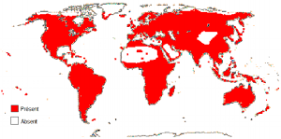
Figure 17: Répartition géographique de la famille lamiacées dans le monde(en rouge)[99].

III.1.3.B.En Algérie
L'Algérie abrite une variété d'espèces de plantes appartenant à la famille des Lamiacées, principalement présentes dans les régions montagneuses et semi-arides du pays. Parmi les espèces les plus communes dans l’Algérie on retrouve la lavande, le thym, la menthe, la sauge, le romarin et l'hysope.
En Algérie, la famille des Lamiacées comprend 28 genres et 146 espèces dans sa flore. Cependant, la détermination de certains genres peut être difficile en raison de la grande variabilité des espèces qu'ils contiennent [100].
Dans les régions montagneuses de Kabylie et de l'Aurès, la lavande est cultivée en particulier pour la production d'huile essentielle. Le thym est également répandu dans ces régions, ainsi que sur les côtes du pays. Quant à la menthe, la sauge et le romarin, on peut les trouver à la fois dans les régions montagneuses et semi-arides, ainsi que dans les plaines côtières.
En conclusion, les plantes de la famille des Lamiacées sont répandues à travers l'Algérie, principalement dans les régions montagneuses et semi-arides du pays. Elles sont valorisées pour leurs huiles essentielles et leur utilisation dans la cuisine traditionnelle algérienne[101].

Caractères généraux des Lamiacées
Les caractéristiques des plantes de la famille des Lamiacées sont :

      - Les tiges sont généralement une forme quadrangulaire, surtout lorsqu'elles sont jeunes, et sont pourvues de rameaux opposés[102, 103].
      - Les feuilles sont opposées, simples, parfois amplexicaules, et ne possèdent jamais de stipules. Leur limbe présente des nervures pennées[104].
      - Les inflorescences se composent de faux verticilles axillaires ou de glomérules formés par la fusion de deux cymes bipares[105].
      - Les fleurs, qui peuvent être hermaphrodites ou unisexuées, sont accompagnées de bractéoles et ont évolué pour favoriser la pollinisation par les insectes (entomophile) [106, 107].
      - La corolle des fleurs est formée par la fusion des pétales, créant une structure gamopétale et zygomorphe. Elle se compose d'un tube plus ou moins long, droit ou courbé, souvent velu, et d'un limbe bilabié divisé en cinq lobes (deux pour la lèvre supérieure et trois pour la lèvre inférieure) [108].
      - Le calice, persistant et gamosépale, est composé de cinq sépales fusionnés.
      - Les étamines sont généralement au nombre de quatre, avec deux grandes et deux petites (excepté dans le genre Mentha où elles peuvent être au nombre de cinq).
      - Le gynécée de ces plantes à fleurs est constitué de deux carpelles qui forment un ovaire biloculaire reposant sur un disque glanduleux. Chaque loge de l'ovaire contient deux ovules, séparés en deux compartiments uniovulés par une fausse cloison.
      - Les ovules sont droits et dirigés vers l'intérieur de la loge, avec un raphé interne. Après la fécondation[109].
      - Le fruit qui se développe est un tétrakène composé de quatre nucules sèches, chacune enveloppée par le calice [110].
Ces caractères sont présentés dans la figure 19

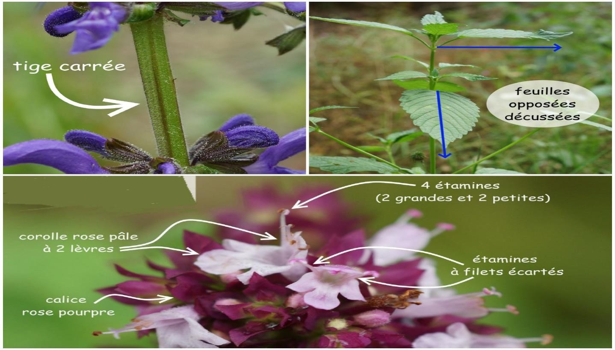

Figure 18: Les caractéristiques morphologiques d’une Lamiacée[111].

Historique
La famille lamiacée a été officiellement nommée en 1789 par de Jussieu et classifiée par Bentham en 1876, avec des ajustements ultérieurs apportés par Briquet entre 1895 et 1897. La classification de Briquet a été largement adoptée, mais des études ont mis en évidence la nécessité de revoir la subdivision de la famille en tribus et de redéfinir ses limites. Des évaluations récentes ont proposé le transfert de certains genres de la famille des Verbénacées vers celle des Lamiacées, ce qui élargirait les frontières de cette dernière famille[112]. Selon la classification la plus récente, la famille des Lamiacées comprend environ 200 genres et 7000 espèces[113].

Intérêt économique, pharmacologique et nutritionnel des Lamiacée
Cette famille joue un rôle crucial dans les industries de la parfumerie et du cosmétique en tant que fournisseur essentiel d'huiles essentielles, d'infusions et d'antibiotiques. Elle compte de nombreuses espèces cultivées pour leur utilisation comme condiments, notamment la Sauge, le Thym, le Basilic, la Menthe, et bien d'autres. De plus, certaines plantes de cette famille sont appréciées pour leur aspect ornemental, telles que la Sauge et la Lavande [114].

Le Thym

Généralités
La famille des Lamiacées regroupe un grand nombre d'espèces, dont le thym : Thymus qui signifie « odeur ». Ce genre de plante est largement apprécié en tant qu'épice et est utilisée dans la pharmacopée traditionnelle en raison de son puissant pouvoir antibactérien et anti- inflammatoire. Dans la médecine traditionnelle, le thym « zaatar » est utilisé de différentes manières : les feuilles sont infusées pour traiter la toux, décoctées pour soulager les maux de tête, l'hypertension et les gastrites, et utilisées en usage externe pour leurs propriétés cicatrisantes et antiseptiques. Les feuilles de thym renferment une huile essentielle qui possède de nombreuses propriétés bénéfiques en phytothérapie [115, 116].
Depuis les temps les plus anciens, le thym a été largement utilisé en thérapeutique en raison de ses propriétés aromatiques. Cette plante a toujours été présente dans la vie quotidienne des humains en raison de ses multiples applications médicales, cosmétiques et culinaires [117].

Classification botanique de Thymus
La classification botanique de thym est représentée dans le tableau suivant : Tableau 9 Classification botanique de thym [118].
Règne | Plante
Sous Règne | Plante vasculaire
Embranchement | Spermaphytes
Sous embranchement | Angiospermes
Classe | Dicotylédones
Sous classe | Métachlamydées (gamopétales)
Ordre | Labiales
Sous ordre | Verbéninées
Famille | Lamiacées
Genre | Thymus

Répartition géographique de Thymus
Dans le monde
Le thym est une plante qui pousse dans diverses régions du globe en Europe, en Asie occidentale, en Méditerranée, en Afrique du Nord-Ouest (Maroc, Tunisie, Algérie et Libye), en Éthiopie, dans le sud-ouest de l'Arabie jusqu'à la péninsule du Sinaï en Égypte. Il est également présent dans la région de Macaronésie (îles Canaries, Madère et Açores) et dans l'Himalaya. Le Japon [119].La répartition est représenté dans la figure
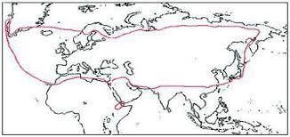

Figure 19 : Distribution géographique du thym dans le monde[114].

En Algérie
L'Algérie est renommée pour son territoire étendu, sa variété de plantes médicinales et sa diversité bioclimatique. Le thym est une plante largement répandue en Algérie, avec différentes espèces présentes du nord de l'Algérie jusqu'aux régions de l'Atlas et du désert du Sahara. On peut trouver cette plante dans toutes les zones du pays, de Constantine à Oran, couvrant ainsi une large étendue géographique représenté dans le tableau [120].

Tableau 10 : répartition géographique des principales espèces de thym en Algérie[121].

Espèce | Localisation | Nom local | Découverte Par
Thymus capitatus | Région de Tlemcen | - | Hoffman etLink
Thymus fontanasii | Répandu dans la région du Tell et présent de manière endémique dans l'est  de l'Algérie. | - | Boiss et Reuter
Thymus  commutatus | Endémique à la  région d'Oran | Zaâteur | Battandier
Thymus numidicus | Les régions comprenant l'Atlas tellien, comme la Grande Kabylie et la Petite Kabylie, ainsi que Skikda à la frontière tunisienne et le Tell Constantinois, sont des zones où le thym est largement  présent. | Tizaâtarte | Poiret
Thymus guyonii | présent dans les régions des Hauts plateaux algérois, d'Oran et du  Constantinois en  Algérie. | - | Noé
Thymus lancéolatus | Les régions de l'Atlas Tellien, notamment Terni de Médéa Ben-chicao,  ainsi que les Hauts | Zaâteur | Desfontaine

plateaux algérois, oranais (Tiaret) et constantinois, forment deux sous-
secteurs distincts.
Thymus pallidus | La région de l'Atlas Saharien et  Constantinois. | Tizerdite | Coss
Thymus hirtus | commune dans de nombreuses régions, à l'exception des  zones côtières. | Djertil Hamrya | Willd
Thymus vulgaris | Dans les  environnements secs, rocailleux et ensoleillés, s'étendant des zones côtières jusqu'aux régions  montagneuses. | Zaatar
Thymus algeriensis | Il est abondamment présent dans les sous-secteurs des hauts plateaux algérois et oranais  en Algérie. | Zaitra Djertil | Boiss et Reuter

Les principes actifs du thym
Le thym est l’une des plantes aromatiques riche en polyphénols(les structures chimique (voir figure 21), il contient :
- Les tanins : principalement représentés par :

- L’acide rosmarinique : contribue à l'utilisation commerciale de l'herbe. Avec des teneurs varient entre 0,15 et 4% [122].
- L'acide 3′-O-(8 ″-Z-caffeoyl) -rosmarinique a également été isolé des feuilles [123].

- Les acides phénoliques libres : principalement représenté par :

L’acide caféique [124], l’acide gentisique, l'acide p-cumarique, l'acide syringique, l'acide férulique et l'acide p-hydroxybenzoïque[125, 126].
- Les flavonoïdes : Dans le thym commun, environ 25 flavonoïdes différents ont pu être détectés et sont énumérés ci-dessous[127, 128].
- Flavones : apigénine, lutéoline 6-hydroxylutoline[129].

- Méthylflavones : cirsilineol, 8-méthoxycirsilineol, cirsimaritine, 5-desmethylnobiletin, 5desmethylsinensetin, gardenin B, genkwanin, 7-méthoxylutoline, salvigénine, sidéritoflavone, thymonine, thymusine, xanthomicrol.
- Flavanonols : taxifoline, 2,3-dihydrokaempférol.

- Flavanones : ériodictyol, naringénine.

- Méthyl flavanes : 2,3-dihydroxanthomicrol, sakuranetin.

- Flavonols : kaempférol, quercétine.

- Glycosides de flavone : apigénine-7-O-ß-D-glucoside, apigénine-7-O-ß-D-rutinoside, apigénine-6,8-di-C-ß-glucoside, apigénine-7-O-ß-glucuronide, ériodictyol 7-O-ß-Drutinoside, hespéridine lutéoline-7-O-ß-D-glucoside, lutéoline-7-O-ß-D-diglucoside, vicénine-2(C- glucoside)[130-132].

  - Les vitamines

Thymus algeriensis est également riche en vitamines et minéraux tels que la vitamine C, la vitamine A, le fer, le calcium et le magnésium, qui peuvent contribuer à maintenir la santé globale et renforcer le système immunitaire[133].
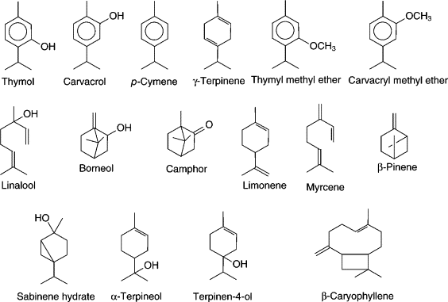

Figure 20 :Polyphénols et composés biphényles dans le thym (flavonoïdes exclusifs)[134].

Thymus algeriensis
Nom vernaculaire : djertil, hamaria, hamzoucha, khieta, mezouquach. Nom targui ou berbère : azoukni, rebba, djouchen, touchna[134].
En Algérie, on trouve l'espèce Thymus algeriensis (qu’il est représenté dans figure 48 ), appartenant au genre Thymus.En Algérie et en Afrique du Nord [135]. La composition chimique de cette plante peut varier en fonction des conditions de croissance et des méthodes de récolte. Cependant, des études ont démontré que Thymus algeriensis renferme une quantité importante d'huile essentielle, pouvant atteindre jusqu'à 3,5% du poids sec des feuilles[136].
Thymus algeriensis est une plante précieuse, abondante en huile essentielle ainsi qu'en composés phénoliques, flavonoïdes et tanins, qui présentent des propriétés bénéfiques pour la santé. Ses propriétés antimicrobiennes, antioxydants et anti-inflammatoires en font un choix prometteur pour une utilisation en phytothérapie et en aromathérapie[137].

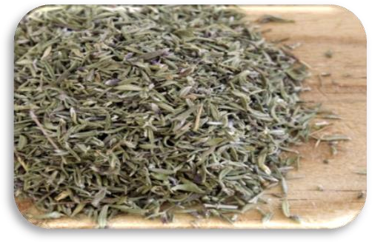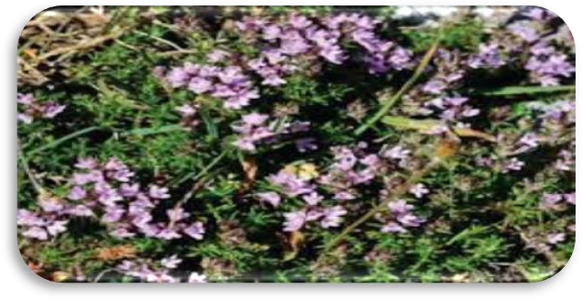

Figure 21: photographie de thym, feuille de thym séché[138].

Classification botanique de thymus algeriensis
Le Thymus algeriensis est une variété botanique faisant partie de : Règne : plante
Sous règne : tracheobionta Embranchement : spermaphytes Sous embranchement : angiosperme Classe : dicotylédones
Sous classe : astéride Ordre : lamiales Famille : lamiacées Genre : thymus
Espèce : thymus algeriensis Boiss et Reut[139, 140]

Les composés chimiques
Le thymus algeriensis contient des huiles essentielles dont les principaux composants sont : le thymol, le carvacrol, les tannins, des principes amers, des saponines, et des antiseptiques [139].
Les huiles essentielles sont des mélanges complexes et variables de composés appartenant principalement à deux groupes distincts sur le plan biologique : les terpénoïdes et les composés aromatiques dérivés du phénylpropane. Leur composition peut être analysée,

cependant il est important de noter qu'elles peuvent également contenir des produits résultant de différents processus de dégradation qui incluent des composants non volatils[141, 142].
Ils sont classés selon :

- Leurs fonctions : alcools (Géraniol, Linalol), esters (Acétate de linalyle), aldéhydes (Citral, citronellal), cétones (Menthone, Camphre, Thuyone), éthers-oxydes (Cinéole).
- Leur structure : linéaire (Farnésène, Farnésol) ou cyclique ; monocyclique (Humulène, Zingiberène), bicyclique (Cadinène, Caryophyllène, Chamazulène) ou tricyclique (Cubébol, Patchoulol, Viridiflorol)[142].

Les huiles essentielles
Les propriétés antiseptiques des huiles essentielles de thym sont couramment utilisées dans de nombreux domaines pharmaceutiques. En plus de cela, elles sont également employées comme arômes naturels dans une variété de produits alimentaires [143].
L'huile essentielle de Thymus algeriensis est principalement composée de divers éléments tels que le thymol, le carvacrol, le γ-terpinène, le p-cymène, le linalol et le camphre. Les deux composés les plus abondants, à savoir le thymol et le carvacrol, représentent ensemble environ 60 à 90 % de l'huile essentielle. Ces composés possèdent des propriétés antibactériennes, antifongiques et antioxydantes. Les huiles essentielles issues de différentes espèces de thym ont également démontré des propriétés antibactériennes et antifongiques [144- 146]
La teneur en huile essentielle dans la plante peut varier de 5 à 25 ml/kg, et sa composition est influencée par le type d'hémotype considéré[147, 148].
Dob et ses collègues ont réalisé une étude sur l'huile essentielle extraite des parties aériennes de Thymus algeriensis collectées dans la région de Médéa pendant la période de floraison. Les résultats sont résumé dans cette tableau[149].

Tableau 11 : Composition chimique des huiles essentielles de Thymus algeriensis[148].

N | Composés | Pourcentage
1 | Tricyclène | 0,60
2 | α-thujène | 9,64
3 | α-pinène | 20,50
4 | Camphène | 0,07
5 | Verbenène | 1,24
6 | Sabinène | 3,84
7 | 1-octène-3-ol | 0,06
8 | β-pinène | 8,02
9 | δ-2-carène | 0,06
10 | δ-3-carène | 0,16
11 | α-terpinène | 0,48
12 | acétate de caryophyllène | 0,31
13 | Limonène | 4,85
14 | 1,8-cinéole | 7,69
15 | β-Z-ocimène | 0,17
16 | β -E-ocimène | 1,90
17 | γ-terpinène | 0,51
18 | cis-hydrate-sabinène | 0,56
19 | méta-cymènene | 0,12
20 | Fenchone | 0,23
21 | Linalol | 0,92
22 | 6-camphènol | 0,11
23 | α-campholènal | 0,17
24 | trans-pinoarvéol | 0,10
25 | Camphre | 27,70
26 | Isobornéol | 0,06
27 | Bornéol | 2,53
28 | terpin-4-ol | 0,48
29 | α-terpinéol | 0,44
30 | Verbenone | 0,08

31 | α-terpin-7-al | 0,18
32 | Thymol | 0,15
33 | acétate de longibornéol | 0,06
34 | α-copaène | 0,40
35 | β-bourbonène | 0,25
36 | β-cubebène | 0,20
37 | Z-caryophyllène | 0,12
38 | E-caryophyllène | 0,30
39 | allo-aromadandrène | 0,09
40 | germacrène D | 2,18
41 | α-Z-bisabolène | 0,43
42 | β-bisabolène | 0,18
43 | δ-cadinène | 0,27
44 | α-cadinène | 0,13
45 | germacrène D-4-ol | 0,17
46 | oxyde de caryophyllène | 0,05
47 | Longibornéol | 0,06
48 | α-cadinol | 0,05
49 | acétate de longibornéol | 0,06

Et voici les compositions des huiles essentielles de thymus algeriensis represente dans le tableau Tableau 12 Composition du groupe de l'huile de Thymus algeriensis[149].
Groupe de composés | Pourcentage %
Hydrocarburesmonotèrpéniques | 8,3
Monoterpènesoxygénés | 79,5
Hydrocarburessesquiterpéniques | 3,5
Sesquiterpènesoxygénés | 1,7
Autres | 1,3
Total identifié | 94,3

Les propriétés thérapeutique de chaque composant majeur

Voici les propriétés thérapeutiques de chaque composant d’HE de thymus algeriensis[150]

camphre
Anti virale
Analgique
Anti inflammatoire
Anti septique

Figure 22 : les propriétés thérapeutiques des composes majeur des thymus algeriensis[151, 152].

Les pinènes
Anti tumorales
Anti microbienne
Anti cancereuse
Anti inflammatoire
Anti oxydant



Chapitre IV :Les activités biologiques

IV.1Activité anti- antioxydante

Définition Les antioxydants
Selon la définition de HALLIWELL, les antioxydants sont des composés qui, en quantités infimes par rapport à la substance à oxyder, ont la capacité de prévenir ou de ralentir l'oxydation de cette substance [153].Les antioxydants agissent en neutralisant les radicaux libres, ce qui empêche les réactions nuisibles au sein des cellules. Les radicaux libres sont générés par des molécules comme le dioxygène et le peroxyde, qui sont également appelées espèces oxygénées radicalaires (EOR) et espèces azotées radicalaires[154].
(EOR) espèces oxygénées radicalaires

Définition du stress oxydatif
Le stress oxydatif survient lorsque la production de radicaux libres et d'oxydants, également appelés ROS (espèces réactives de l'oxygène), dépasse la capacité des mécanismes protecteurs, tels que les antioxydants, à les neutraliser. Ce déséquilibre a un impact néfaste sur les biomolécules essentielles des cellules et peut perturber le fonctionnement global de l'organisme[155].
ROS (reactive oxygen species),

Définition des radicaux libres
Sont des composés chimiques instables générés lors des processus métaboliques normaux de l'organisme et peuvent également se trouver dans notre environnement, comme la pollution, le tabagisme et les radiations [156].

Les source de production des radicaux libres
Les radicaux libres sont produits dans différentes sources voici quelques-unes des principales sources de production de radicaux libres :

Métabolisme cellulaire : Les radicaux libres sont produits comme sous-produits naturels du métabolisme cellulaire normal. Lorsque nos cellules utilisent l'oxygène pour produire de l'énergie, des radicaux libres peuvent se former en raison de réactions chimiques indésirables. Ces radicaux libres sont généralement neutralisés par les systèmes antioxydants internes du corps [156].

Stress oxydatif: Le stress oxydatif se produit lorsque le déséquilibre entre la production de radicaux libres et les mécanismes de défense antioxydants du corps favorise l'accumulation excessive de radicaux libres. Cela peut se produire en raison de divers facteurs tels que l'exposition aux polluants environnementaux, le tabagisme, la consommation excessive d'alcool, un régime alimentaire malsain, le stress chronique, etc [157].

Exposition environnementale: L'environnement peut être une source importante de radicaux libres. Par exemple, la pollution de l'air, les rayons ultraviolets (UV) du soleil, les radiations ionisantes, les produits chimiques toxiques, tels que les pesticides et les métaux lourds, peuvent générer des radicaux libres dans notre corps [158].

Régime alimentaire : Certains aliments riches en graisses saturées, en acides gras trans et en sucres ajoutés peuvent favoriser la production de radicaux libres dans notre corps. En revanche, une alimentation équilibrée et riche en antioxydants, tels que les fruits, les légumes et les sources de protéines maigres, peut aider à réduire le stress oxydatif[159].

La classification des radicaux libres
Il existe plusieurs critères selon lesquels la classification peut être réalisée. Voici quelques-unes des classifications fréquemment utilisées :

Classification selon l'origine des radicaux libres
        - Radicaux libres endogènes

: Ces radicaux sont générés naturellement à l'intérieur de l'organisme à travers des processus métaboliques normaux, tels que la respiration cellulaire, l'oxydation des acides gras et les réactions enzymatiques[160].

        - Radicaux libres exogènes : Ces composés radicaux pénètrent dans le corps suite à des influences externes, telles que l'inhalation de fumée de cigarette, l'exposition à la pollution de l'air, aux rayonnements ionisants et aux substances toxiques présentes dans l'environnement.

Classification selon la structure chimique des radicaux libres [158] :
        - Radicaux libres oxygénés

- Le radical superoxyde (O2•−) se forme lorsque l'oxygène moléculaire (O2) est partiellement réduit. Il joue un rôle dans divers processus biologiques et peut causer des dommages oxydatifs.
- Le radical hydroxyle (•OH) est considéré comme l'un des radicaux les plus réactifs. Il se produit lors de réactions impliquant le peroxyde d'hydrogène (H2O2) et des métaux de transition.
  - Radicaux libres azotés

- Le radical nitrique (•NO) est formé à partir de l'oxyde nitrique (NO) et joue un rôle important dans la signalisation cellulaire. Cependant, en excès, il peut contribuer à des dommages oxydatifs.
  - Le peroxynitrite (ONOO•)

se forme par la réaction entre le radical nitrique (•NO) et le radical superoxyde (O2•−). Il est un puissant oxydant et peut endommager les lipides, les protéines et l'ADN.
- Radicaux libres dérivés du carbone

- Le radical méthyle (•CH3) se forme lors de réactions de dégradation de composés organiques. Il est impliqué dans de nombreux processus chimiques et biologiques.
- Le radical alcoxy (•RO) est dérivé de radicauxalkyle et se forme lors de la dégradation des alcools. Il peut également contribuer aux dommages oxydatifs.
Radicaux libres dérivés des halogènes :

- Les halogènes tels que le chlore (•Cl), le brome (•Br) et l'iode (•I) peuvent former des radicaux libres lorsqu'ils participent à des réactions chimiques.

Il existe diverses approches de test des antioxydants en milieu de laboratoire, parmi lesquelles plusieurs sont largement employées. Voici quelques les plus utilisable scientifiques méthodes :

Les méthodes utilisées dans l’activité anti oxydant

Méthode DPPH (2,2-diphényl-1-picrylhydrazyle) [161].

La méthode DPPH, qui utilise le composé chimique 2,2-diphényl-1-picrylhydrazyle, est couramment employée en laboratoire pour évaluer l'activité antioxydante de substances chimiques ou d'extraits de plantes. Les étapes suivantes sont généralement suivies dans le cadre de la méthode DPPH :
        - Préparation de la solutionDPPH : Préparez une solution de DPPH en dissolvant une quantité précise de ce composé dans un solvant approprié, généralement de l'éthanol, afin d'obtenir une concentration initiale connue. Les concentrations couramment utilisées se situent généralement entre 0,1 et 0,5 mM.
        - Préparation des échantillons :

Pour préparer les échantillons que vous souhaitez tester, il est recommandé de les dissoudre ou de les diluer dans un solvant approprié. Il est important de préparer des concentrations variées d'échantillons afin d'évaluer de manière plus précise leur activité antioxydante.
        - Mélange de la solution DPPH et des échantillons : Incorporez une quantité définie de solution DPPH à chaque échantillon en utilisant des tubes à essai distincts. Veillez à préparer un échantillon de contrôle positif ne contenant que la solution DPPH, ainsi qu'un échantillon de contrôle négatif ne contenant que le solvant, afin de pouvoir les comparer.
        - Incubation : Placez les tubes à essai dans un environnement sombre, à température ambiante, et laissez-les incuber pendant une durée prédéterminée, habituellement comprise entre 15 et 60 minutes. Cette période d'incubation favorisera l'interaction entre les échantillons et la solution DPPH.
        - Mesure de l'absorbance : Une fois l'incubation terminée, utilisez un spectrophotomètre pour mesurer l'absorbance de chaque tube à essai à une longueur

d'onde appropriée. La longueur d'onde généralement choisie pour mesurer l'absorbance du DPPH est de 517 nm.
        - Calcul de l'activité antioxydant : Il est possible de reformuler les informations sans plagier de la manière suivante : Une comparaison entre l'absorbance des échantillons et celle des témoins positif et négatif permet d'évaluer leur activité antioxydante. Une réduction de l'absorbance indique une activité antioxydante élevée, signifiant que les échantillons ont neutralisé efficacement le radical DPPH. Pour déterminer le pourcentage d'inhibition de la DPPH, vous pouvez utiliser la formule suivante : Pourcentage d'inhibition de la DPPH = [(Absorbance du témoin négatif - Absorbance de l'échantillon) / Absorbance du témoin négatif] x 100. Un pourcentage d'inhibition plus élevé correspond à une activité antioxydante plus importante. Il est important de souligner que cette méthode permet d'évaluer l'activité antioxydante globale des échantillons, mais ne permet pas d'identifier spécifiquement les composés responsables de cette activité.
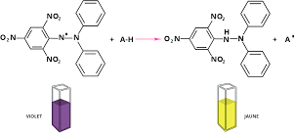

Figure 23 : forme libre et réduite de DPPH[161].

IV.1.5.B Méthode FRAP (Ferric Reducing Antioxidant Power)[162, 163]
La méthode FRAP est un procédé utilisé pour évaluer la capacité antioxydante d'un échantillon en mesurant sa capacité à réduire le fer ferrique (Fe^3+) en fer ferreux (Fe^2+). Cette méthode se base sur le principe de la réduction du complexe de fer ferrique- tripyridyltriazine (Fe^3+-TPTZ) en fer ferreux-tripyridyltriazine (Fe^2+-TPTZ) par les antioxydants présents dans l'échantillon.
L'analyse FRAP implique plusieurs étapes qui sont les suivantes :

      - Préparation du réactif FRAP : Le réactif FRAP est obtenu en combinant un tampon acétique (pH 3,6) avec une solution de chlorure de fer (III) (FeCl_3) et une solution de TPTZ dans une proportion molaire de 10 :1 :1.

      - Préparation de l'échantillon : Pour l'analyse FRAP, l'échantillon à tester est habituellement extrait à l'aide de solvants appropriés qui permettent d'extraire les antioxydants présents. Ensuite, l'échantillon est dilué dans un solvant adéquat afin d'obtenir une concentration appropriée pour l'analyse FRAP.
      - Réaction FRAP : Dans un récipient cylindrique, une quantité mesurée du réactif FRAP est combinée avec l'échantillon dilué. Le mélange est ensuite placé dans des conditions spécifiques de température pendant une durée prédéterminée, généralement comprise entre 5 et 30 minutes.
      - Mesure de l'absorbance : Une fois l'incubation terminée, la réaction est évaluée à l'aide d'un spectrophotomètre à une longueur d'onde spécifique (habituellement 593 nm). L'absorbance de la réaction est directement liée à la capacité antioxydante de l'échantillon.
      - Calcul des résultats : Les résultats de la réaction FRAP sont présentés en termes d'équivalents de trolox, un composé antioxydant de référence. Pour déterminer la concentration d'antioxydants dans l'échantillon, on utilise une courbe d'étalonnage préparée en utilisant des solutions de trolox à concentrations connues.
      - IV.2 Les activités anti bactérien

IV.2 .1 Définition
La propriété antibactérienne fait référence à la capacité d'une substance à empêcher la croissance ou à éliminer les bactéries. Son évaluation repose sur l'observation de l'effet d'un composé sur la survie ou la multiplication des bactéries. [164-166].

Les Souches bactériennes[166]
Les souches bactériennes désignent des échantillons ou des cultures pures de bactéries utilisées à des fins diverses telles que la recherche, l'identification, l'étude de la pathogénicité et d'autres applications. Elles sont obtenues à partir de différentes sources telles que des échantillons cliniques, des environnements naturels, des collections de cultures ou des laboratoires partenaires. Les souches bactériennes sont utilisées pour examiner la physiologie bactérienne, évaluer l'activité antibactérienne de substances, comprendre les mécanismes de résistance aux antibiotiques et développer de nouvelles thérapies ou des vaccins.

Habituellement, les souches bactériennes sont identifiées et caractérisées en se basant sur leur classification taxonomique, leurs propriétés biochimiques, leur sensibilité aux antibiotiques et leurs caractéristiques génétiques.
Il y a un large éventail de collections de culture et de ressources microbiennes réparties à travers le monde., telles que l'American Type Culture Collection (ATCC), la Culture Collection of the University of Gothenburg (CCUG), la Deutsche Sammlung von Mikroorganismen und Zellkulturen (DSMZ) et bien d'autres. Ces collections fournissent des souches bactériennes authentifiées, documentées et prêtes à être utilisées par la communauté scientifique.
Il est essentiel de souligner que les souches bactériennes utilisées dans la recherche peuvent différer en fonction du domaine d'étude et des objectifs particuliers de chaque projet. Pour obtenir des références spécifiques aux souches bactériennes, il peut être bénéfique de se référer à des articles scientifiques pertinents ou de contacter des chercheurs spécialisés dans votre domaine d'intérêt....

Facteurs influençant à l’activité antibactérienne[167]

- Le type de bactéries. Différentes bactéries sont sensibles à différents agents antimicrobiens. Par exemple, la pénicilline est efficace contre les bactéries gram-positives, mais pas contre les bactéries gram-négatives.

- La concentration de l’agent antimicrobien. Plus la concentration de l’agent antimicrobien est élevée, plus il est susceptible de tuer les bactéries. Cependant, une concentration trop élevée peut être toxique pour l’hôte.

- Durée de l’exposition à l’agent antimicrobien. Les bactéries doivent être exposées à un agent antimicrobien pendant un certain temps pour être tuées. C’est pourquoi il est important de compléter le cours complet d’une prescription d’antibiotiques, même si vous commencez à vous sentir mieux avant que le médicament soit terminé.

- La présence d’autres substances. Certaines substances peuvent nuire à l’activité des agents antimicrobiens. Par exemple, la présence de sang ou de pus peut réduire l’efficacité des antibiotiques.

- La composition génétique des bactéries. Les bactéries peuvent développer une résistance aux agents antimicrobiens au fil du temps. C’est pourquoi il est important d’utiliser des agents antimicrobiens seulement lorsque c’est nécessaire et de les utiliser le plus rapidement possible.Here are some references for the factors that influence antibacterial activity: [168-173].

Les méthodes utilisées dans l’activite antioxydant

IV.2.4 .A.Méthode de Kirby-Bauer[174, 175]
Voici comment ce test est généralement réalisé :

La méthode Kirby-Bauer comporte plusieurs étapes pour déterminer la sensibilité des bactéries aux agents antimicrobiens. Voici un aperçu général de la procédure :
- Préparation de la culture bactérienne : Commencez par obtenir une culture pure des bactéries que vous souhaitez tester. Cela se fait généralement en traînant la bactérie sur une plaque de gélose et en l’incubant pendant la nuit.
- Préparation des assiettes d’agar Mueller-Hinton : Utiliser la technique stérile pour verser l’agar Mueller-Hinton dans des boîtes de Petri. La profondeur de la gélose doit être d’environ 4 mm.
- Inoculation de plaques d’agar : Utiliser un coton-tige stérile ou une boucle pour répartir uniformément la culture bactérienne sur la surface de la plaque d’agar Mueller-Hinton. La suspension bactérienne devrait être ajustée pour correspondre à la turbidité d’une norme de 0,5 McFarland, qui correspond à environ 1-2 x 10 8 unités de formation de colonies (UFC)/mL.
- Application de disques antimicrobiens : Placer sur la surface de la gélose des disques de papier stériles qui contiennent des concentrations connues d’agents antimicrobiens. Vous pouvez utiliser une pince stérile pour appuyer doucement les disques sur la gélose pour assurer un bon contact.
- Incubation : Incuber les plaques de gélose inversées à la température appropriée, généralement de 35 à 37 °C, pendant une période donnée, habituellement de 16 à 18 heures. Cela permet à l’agent antimicrobien de se diffuser dans la gélose et d’inhiber la croissance bactérienne.
- Mesure des zones d’inhibition : Après incubation, examiner soigneusement les plaques. Mesurer le diamètre des zones claires (zones d’inhibition) autour de chaque disque à

l’aide d’une règle ou de marqueurs. Les zones sont généralement mesurées en millimètres.
- Interprétation des résultats : Comparer les tailles de zones obtenues avec les critères d’interprétation fournis par un organisme reconnu (p. ex., CLSI ou EUCAST). Les bactéries sont classées comme sensibles, intermédiaires ou résistantes selon la taille des zones.
- Rapports : Consigner les résultats, y compris les noms des agents antimicrobiens testés et leurs zones d’inhibition correspondantes. Générer un rapport pour communiquer.

Partie 2 : partie exprimentale

- Activité antioxydante

Pimpinella anisum L
Ce test suit la procédure de mesure décrite dans l'étude de Prieto et al. [176]. Il évalue l'activité antioxydante en utilisant le concept de l'équivalent d'acide ascorbique par gramme sec de la plante.

Test de piégeage de radical libre DPPH
Le test est effectué en suivant la procédure décrite par la référence[177]. De cette manière, l'activité antioxydante de la plante est évaluée selon la formule suivante : Pourcentage d'inhibition de DPPH (%) = (Abs Contrôle - Abs Echantillon) × 100 / Abs Contrôle. L'absorbance de la solution méthanolique de DPPH sans échantillon est notée Abs Contrôle, tandis que l'absorbance de l'échantillon à tester est notée Abs Echantillon.

Résultats
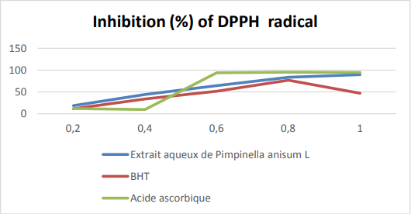
L’activité antioxydante de la plante mesurée par le test de piégeage de DPPH est représentée dans la figure 02.

Figure 24 : graphe représentant le pourcentage d’inhibition de radical DPPH de l’extrait aqueux de Pimpinella anisum L., comparé avec celui de l’acide ascorbique et de Butyled hydroxytoluéne(BHT)[178].
L'évaluation de l'activité antioxydante requiert l'utilisation d'au moins deux tests ou méthodes différentes, car chaque composé possède un mécanisme d'action spécifique [179]. L'application du test FRAP à l'extrait aqueux de Pimpinella anisum L. a révélé un pouvoir réducteur relativement faible par rapport à celui de l'acide ascorbique. Nos résultats concordent avec des études antérieures [67, 180, 181]. Le pouvoir réducteur de la plante peut être attribué à la présence probable de groupements hydroxyle dans les composés phénoliques, qui peuvent fournir des électrons. Ainsi, les antioxydants naturels sont considérés comme des agents réducteurs des oxydants [182].
Les résultats de notre étude démontrent également que l'extrait aqueux de Pimpinella anisum L. présente une activité anti-radicalaire, qui a été évaluée par la réduction du DPPH. Nous avons observé une augmentation du pourcentage d'inhibition avec l'augmentation de la concentration de l'extrait. Il convient de souligner que cette activité anti-radicalaire est modérément faible par rapport à celle de l'acide ascorbique, un antioxydant de référence. Nos résultats sont en accord avec des études antérieures[183]. Cette activité antioxydante pourrait s'expliquer par la présence de polyphénols et de flavonoïdes, qui sont connus pour avoir un fort pouvoir antioxydant chez les plantes [184]. En effet, la corrélation entre la teneur en

polyphénols totaux et l'activité antioxydante a été largement étudiée dans divers aliments tels que les fruits, les légumes et les épices[185, 186].

Activité réductrice (FRAP : Ferric Reducing Antioxidant Power)
L'approche utilisée pour ce test est basée sur la méthode d'Oyaizu [187], qui se fonde sur la capacité des polyphénols à réduire le Fer Ferrique Fe (III) en Fer Ferreux Fe (II). Les résultats sont analysés en utilisant une courbe d'absorbance qui prend en compte différentes concentrations de l'extrait étudié.
Le résultat obtenu, qui représente l'activité de l'extrait aqueux de Pimpinella anisum L en comparaison avec celle de la vitamine C, est présenté dans la figure 01.
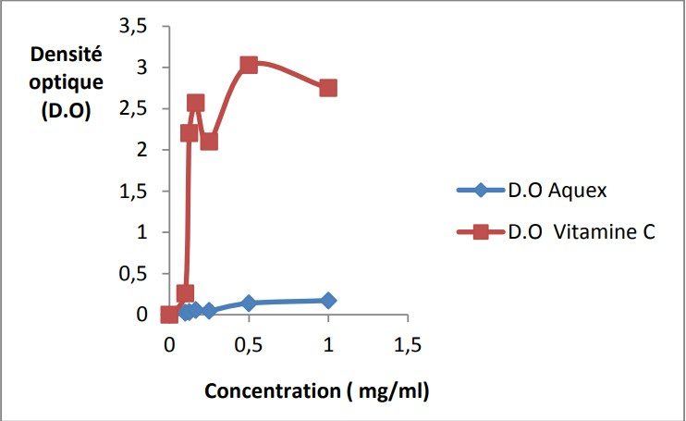

Figure 25: graphe montrant le pouvoir réducteur de l’E.A de Pimpinella anisum L comparé avec celui de la vitamine C.
La réalisation du test FRAP sur l'extrait aqueux de Pimpinella anisum L. a révélé un pouvoir réducteur relativement faible par rapport à celui de l'acide ascorbique. Nos résultats sont cohérents avec les études antérieures citées [181 .182.183].

Thymus algeriensis
Pour évaluer les effets antioxydants in vivo de T. algeriensis, Righi et al. Ont mené une étude en 2020. Ils ont utilisé les parties aériennes de T. algerensis (les fleurs) collectées à Taglait, Bordj BouArreridj. Les composés phénoliques ont été extraits à l'aide d'un mélange d'eau et de méthanol, puis administrés à des souris albinos suisses.

Après une période d'essai de 21 jours, les souris ont été sacrifiées par décapitation cervicale [188] et des échantillons de sang ont été prélevés. Le sérum a été séparé par centrifugation, et une partie du plasma a été utilisée pour évaluer la capacité antioxydante à l'aide du test de DPPH et du test de FRAP.
Les foies ont été prélevés et homogénéisés pour obtenir des échantillons. Le liquide résultant a été utilisé pour mesurer l'activité de la catalase (CAT), les niveaux de glutathion (GSH) et de malondialdéhyde (MDA) en tant qu'indicateurs de la peroxydation lipidique.
Les résultats de cette étude ont montré une augmentation de la capacité antioxydante plasmatique, ainsi que des niveaux élevés de catalase et de glutathion, tandis que les taux de malondialdéhyde étaient réduits

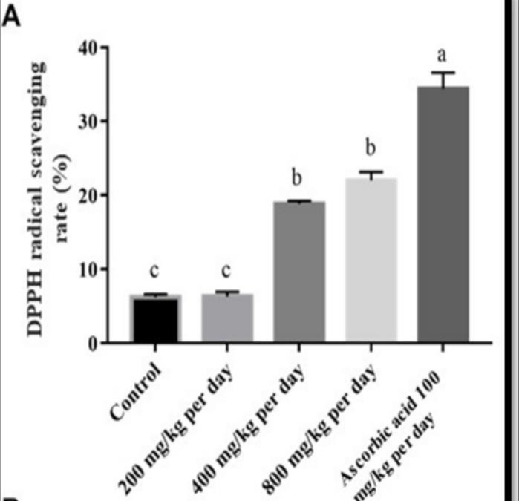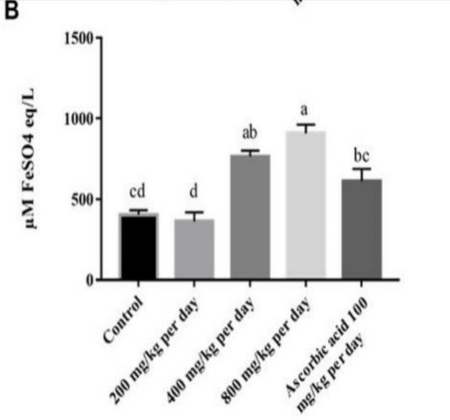

Figure 26: L’activité antioxydante plasmatique des souris traitées par l'extrait brut de Thymus algeriensis, de l'acide ascorbique et groupes de contrôle. (A) Capacité antioxydante plasmatique (DPPH), (B) Capacité de réduction ferriquede plasma (FRAP).[189]
Les figures 07A et B démontrent que le groupe non traité a présenté une activité antiradicale plasmatique, absorbant 6% du DPPH•, et une capacité de réduction du fer de 405 µM FeSO4/mL. Cependant, lorsque les souris ont été traitées avec l'extrait hydrométhanolique de T. algeriensis, leur capacité antioxydante plasmatique s'est améliorée. Les niveaux d'antioxydants étaient trois fois plus élevés, avec une inhibition de 22% lorsque la supplémentation était de 800 mg/kg de poids corporel. La capacité de réduction du fer a également augmenté, atteignant 908 µM FeSO4eq/mL à 800 mg/kg de poids corporel, soit deux

fois plus élevée que celle du groupe non traité (405 µM FeSO4/mL). De plus, l'effet des doses les plus élevées était supérieur à celui du groupe traité avec de l'acide ascorbique (614 µM FeSO4eq/mL).
La CAT joue un rôle crucial en tant qu'enzyme antioxydante présente naturellement dans l'organisme, aux côtés du GSH. Ces deux composés constituent la première barrière de protection des cellules contre les effets nocifs des espèces réactives de l'oxygène.
[190].

Les résultats obtenus dans la Figure 08 indiquent que l'extrait brut a eu un effet significativement positif sur l'activité de la CAT, augmentant celle-ci de 41 à 52 UI/mg de protéine. Cette augmentation était comparable à celle observée avec l'acide ascorbique, en comparaison avec le groupe témoin qui affichait une activité de 28 UI/mg de protéine. Par ailleurs, une tendance similaire a été observée pour les niveaux de GSH après l'administration de l'extrait. En particulier, chez les animaux recevant une supplémentation de 400 et 800 mg/kg, les niveaux de GSH étaient plus élevés (34 à 45 nmol/mL) que ceux du groupe non traité (30 nmol/mL).
Le MDA est un métabolite final de la peroxydation lipidique et est couramment utilisé comme un marqueur biologique pour évaluer les dommages membranaires des cellules. Les résultats présentés dans la Figure 08 indiquent que la supplémentation animale avec l'extrait de thymus à des doses de 200 et 400 mg/kg a entraîné une diminution significative des niveaux de MDA dans le plasma. Ces effets pourraient être attribués à l'influence des composés phénoliques présents dans T. algeriensis sur les niveaux d'antioxydants endogènes tels que la CAT et le GSH, ainsi qu'à l'éventuelle incorporation de ces composés phénoliques dans la membrane cellulaire [191].Bien que les taux de MDA aient également montré une tendance à la baisse chez les animaux traités avec une dose de 800 mg/kg, aucune différence statistiquement significative n'a été observée par rapport au groupe témoin.

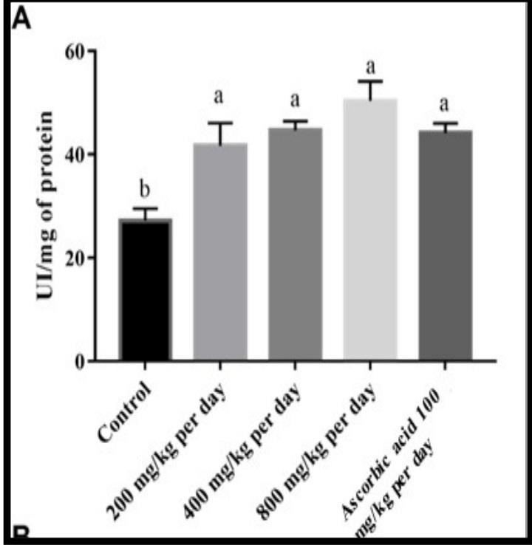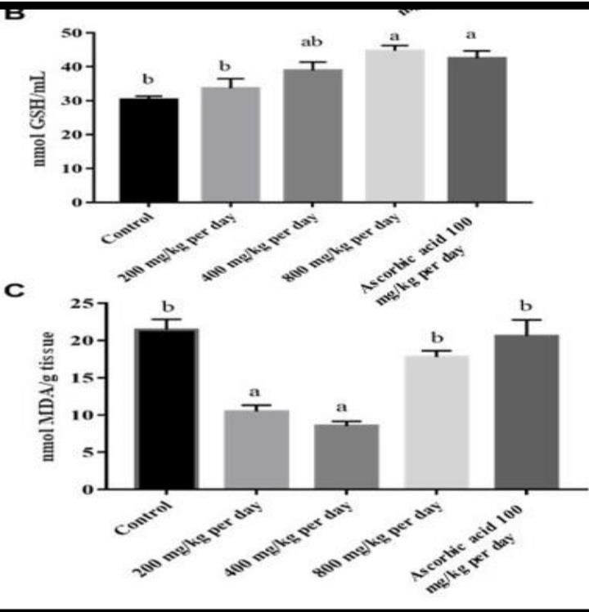

Figure 27: Taux de la catalase (A), du glutathion réduit (GSH) (B) et du malondialdéhyde (MDA) (C) dans l'homogénat de foie de souris traitées à l'extrait brut de T. algeriensis, l'acide ascorbique et groupe de contrôle
Dans cette étude, nous avons évalué les propriétés antioxydantes des composés phénoliques extraits de T. algeriensis en utilisant diverses méthodes in vitro qui couvrent différents mécanismes antioxydants (voir Tableau 10). L'extrait brut hydrométhanolique a montré des valeurs de CI50 de 7 et 207 µg/ml pour le DPPH• et l'ABTS•+, ce qui suggère l'implication des composés phénoliques extraits dans un mécanisme de transfert d'hydrogène. Ces résultats sont cohérents avec les valeurs rapportées par[192] pour différents extraits méthanoliques de feuilles d'écotypes de T. algeriensis (8,9-68,8 µg/mL). De plus, la méthode FRAP a révélé la capacité des composés phénoliques à réduire le fer (5,3 ± 0,0 mM FeSO4/mg), ce qui est caractéristique des mécanismes de transfert d'électrons.
En outre, les composés phénoliques extraits ont démontré leur capacité à inhiber la peroxydation lipidique dans le système β-carotène/acide linoléique, avec une inhibition de 90% à une concentration de 2 mg/mL. De plus, ces composés ont également montré une activité réductrice du phosphatémolybdène (VI) en phosphate-molybdène (V), avec une valeur de 268
± 4 µg AAE/mg.

Tableau 13 :Activité antioxydant in vitro de l'extrait brut de Thymus algeriensis, butylhydroxyanisole (BHA), acide gallique, acide ascorbique et EDTA. Les valeurs ont été exprimées en moyenne ± ET (n = 3). Les différentes lettres dans les mêmes colonnes indiquent [191].

Echantillon | DPPH •  IC50 (μg / mL) | ABTS•+ IC50  (μg/mL) | Β carotène AA(%) | Chélatant le fer  CE50 (μg  / mL) | Activité Antioxydan t total  (μgGAE  /mg) | Capacité de réduction ferrique (mM FeSO4 /  mg)
Brut BHA  Acide gallique Acide ascorbique  EDTA | 7,4 c ±0,3  1,9 b ± 0,3  0,5 a ±0,0  14,1 d±0,5  - | 207c±3  41a ±1  59b±4  58b±0 - | 90a ± 2  97a ± 4  72b ± 5  -  - | 512b±0 - -  - 23a±1 | 268c ± 4  386b ± 3  722a ±16  - | 5.3d ±0,0  16c ±0,0  37a ±0,0  19b±0,0  -

Dans une étude récente menée par Righi et ses collègues en 2020, il a été démontré que le Thymus algeriensis présente des propriétés antioxydantes à la fois in vitro et in vivo. Les effets observés in vivo étaient attribuables à la capacité des composés phénoliques à améliorer l'activité de la CAT, à augmenter les niveaux de GSH et à réduire les niveaux de MDA. L'analyse des extraits riches en polyphénols a révélé que l'acide rosmarinique et le dérivé de glycoside de kaempférol sont vraisemblablement les deux principaux composés responsables de ces propriétés antioxydantes[190].

Activité antibactérienne
II.1. 1 Pimpinella anisum L
Les résultats des tests de l’évaluation de l’activité antibactérienne des extraits phénoliques et de l’huile essentielle extraite à partir des graines de l’anis vert sont présentés dans le (Tableau 3)[69].

Tableau 14 : évaluation de l’activité antibactérienne de l’anis vert par la méthode de diffusion sur disques

Extrait | Les volumes  utilisés (micro litre) | Les resultatsobtenus
Extrait | Les volumes  utilisés (micro litre) | Escherichia coli | Staphylocoque | klebsiella
Huile essentielle | 5 | - | - | -
 | 10 | - | - | -
 | 15 | - | - | -
 | 20 | - | - | -
 | 25 | - | - | -
 | 30 | - | - | -
 | 35 | - | - | -
 | 40 | - | - | -
 | 45 | - | - | -
 | 50 | - | - | -
 | 60 | - | - | -
 | 70 | - | - | -
 | 80 | - | - | -
 | 90 | - | - | -
 | 100 | - | - | -
Extrait phenolique | 20 | - | - | -
(g/ml) | 30 | - | - | -
 | 40 | - | - | -
 | 50 | - | - | -
 | 60 | - | - | -
 | 70 | - | - | -
 | 80 | - | - | -
 | 90 | - | - | -
 | 100 | - | - | -

Les extraits n’a eu une activité antibactérienne sur les trois souches étudiées, et ce pour toutes les doses utilisée
II.1.2 Discussion
Plusieurs études ont été réalisées sur l’activité antibactérienne des extraits de Pimpinella anisum sur plusieurs souches bactériennes et ont montré des effets antibactériens significatifs. En effet, l’extrait méthanolique de ces fruits a été qualifié efficace contre la bactérie Gram négatif Helicobacter pylori avec un MIC de 100 μg/ml[193]. De plus, une autre étude réalisée sur Salmonella typhi a révélé la présence d’une activité antibactérienne de l’anis vert[69]. En outre, l’huile essentielle de Pimpinella anisum utilisée contre Bacillus cereus a présenté une activité antibactérienne apparente[194]. Cependant, le présent travail montre que les extraits méthanoliques ainsi que l’huile essentielle de l’anis vert sont inactifs contre Escherichia coli, Staphylococcus aureus et Klebsiella.

II.2 Thymus algeriensis
L‘huile essentielle de Thymus algeriensis Boiss & Reut. a exercé une activité antibactérienne à forte concentration. La concentration de 1/2 v/v était insuffisante pour inhiber la croissance d‘E. coli ATCC 25922 et de S. aureus 25923.
Tableau II. Les résultats de l‘activité antibactérienne de l‘huile essentielle de T. algeriensis Boiss & Reut vis-à- vislessouchesbactériennesdeStaphylococcusaureus ATCC25923 etEucherichia coliATCC25922.

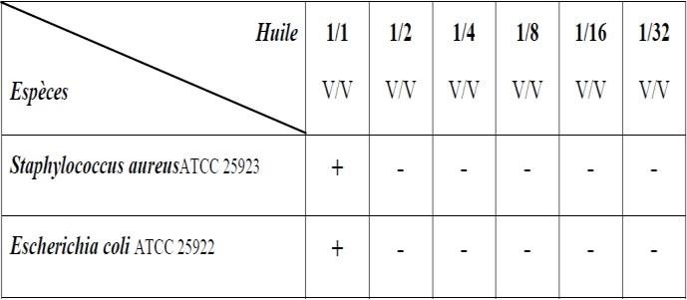

Selon les travaux réalisés par Chalchat et al. en 2000, il a été constaté que l'huile essentielle de T. algeriensis présente une activité plus faible. Cette faible activité peut être attribuée à la présence d'α-pinène (20,5 %), de β-pinène (8,02 %) et de limonène (4,85 %) dans

l'huile de T. algeriensis, qui sont connus pour avoir une faible activité antibactérienne[195, 196]. En revanche, l'huile essentielle de T. ciliatus présente une bioactivité significative en raison de sa forte teneur en thymol (44,2 %).
L'activité biologique des huiles essentielles ne dépend pas uniquement des composés majoritaires, mais de l'ensemble des composés présents dans l'huile. Par conséquent, ces résultats nous permettent de conclure que les propriétés antimicrobiennes d'une huile essentielle sont liées à sa composition chimique, notamment aux groupes fonctionnels des composés majoritaires tels que les alcools, les phénols, les composés terpéniques et les cétones, ainsi qu'à leurs effets synergiques.



Conclusion


Sous-classe : asteridéé
Les activités biologiques
Classification APG 4

Conclusion
ɣ -himachalène Cis-isoengènol Linalol
Trans-anethole
Principaux composés actifs de l’huile
Pimpinella anisum L
Thymus algériensis
Thymol α-pinène Camphre

Dialypétales Ordre :Apiales
Sous-classe : Rosidae

Gamopétales

Ordre :Labiales Sous-classe : asteridéé

Faible activité anti-radicalaire par rapport à celle de l'acide ascorbique
Extraits de Pimpinella anisum eu des effets antibactériens significatifs.L’huile essentielle présente unebonne activité antibactérienne.
Faible activité anti-oxydant Faible activité antibactérienne.

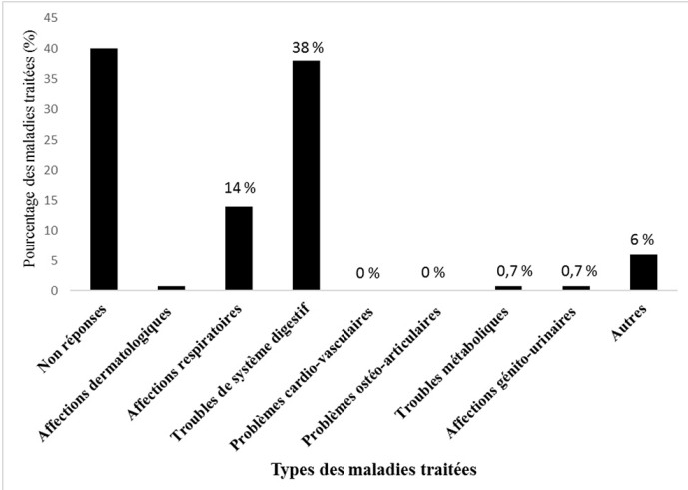
Les différents usages
Les maladies traitées

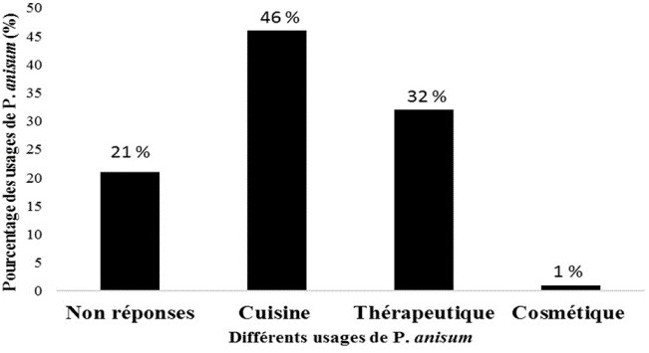

Soulger une grande variété d’affection resperatoires et intestinales,il consistue ainsi un anti infectiieux a large spectre et un stimulant de l’immunité

Contre les maladies du tube digestif (Le folch. ,1983)
Utilisee comme herbe culinaire (chaieb et boukhriss,1998)
Antihypertenseur (zouari et al,2011)

Références :
- S. C. Evans et al., "Vignette methodologies for studying clinicians’ decision-making: Validity, utility, and application in ICD-11 field studies," vol. 15, no. 2, pp. 160-170, 2015.
- A. Abdel-Karim et al., "Fabrication of modified polyethersulfone membranes for wastewater treatment by submerged membrane bioreactor," vol. 175, pp. 36-46, 2017.
- S. G. Aćimović, Q. Zeng, G. C. McGhee, G. W. Sundin, and J. C. J. F. i. p. s. Wise, "Control of fire blight (Erwinia amylovora) on apple trees with trunk-injected plant resistance inducers and antibiotics and assessment of induction of pathogenesis-related protein genes," vol. 6, p. 16, 2015.
- J. D. Stowe, "Throughput optimization of multi-agent robotic automated warehouses," Massachusetts Institute of Technology, 2016.
- L. V. Jacociunas et al., "Artichoke induces genetic toxicity in the cytokinesis-block micronucleus (CBMN) cytome assay," vol. 55, pp. 56-59, 2013.
- K. J. U. M. K. B. Chemar, "Etude ethnobotanique de quelques plantes médicinales spontanées de la région EL Outaya. Mémoire de Master," 2016.
- A. Kouame, "Système de gestion de la médecine traditionnelle dans une plateforme web social et sémantique: une approche basée sur une ontologie visuelle," Université Gaston Berger de Saint-Louis (Sénégal), 2018.
- J. J. N. U. H. P. f. d. p. Chabrier, "Plantes médicinales et formes d’utilisation en phytothérapie [Thèse]," 2010.
- R. Garreta, Des simples à l'essentiel: de l'herboristerie à l'aromathérapie, pratiques et représentations des plantes médicinales. Presses Univ. du Mirail, 2007.
- H. J. L. c. d. p. m. n. t. e. e. T. Maatoug, pp116, "Nos plantes médicinales," 1990.
- J. Coalson et al., "Pathophysiologic responses of the subhuman primate in experimental septic shock," vol. 32, no. 4, pp. 561-569, 1975.
- M. Cuendet, K. Hostettmann, O. Potterat, and W. J. H. C. A. Dyatmiko, "Iridoid glucosides with free radical scavenging properties from Fagraea blumei," vol. 80, no. 4, pp. 1144-1152, 1997.
- M. Boiteux-Jurain, B. Gérard, S. Perrin-Bonnot, C. Fagnoni-Legat, A. Clairet, and S.
J. L. P. H. e. C. Limat, "Interactions entre la phytothérapie et les anticancéreux oraux: réalisation d’un outil d’aide à l’analyse pharmaceutique," vol. 52, no. 1, p. e24, 2017.
- M. J. G. i. q. Yildiz, "E-government research: Reviewing the literature, limitations, and ways forward," vol. 24, no. 3, pp. 646-665, 2007.
- A. BOUMEDIOU and S. ADDOUN, "ÉTUDE ETHNOBOTANIQUE SUR L’USAGE DES PLANTES TOXIQUES, EN MÉDECINE TRADITIONNELLE, DANS LA VILLE DE TLEMCEN (ALGÉRIE)," 2017.
- S. Salhi, M. Fadli, L. Zidane, and A. J. M. B. Douira, "Etudes floristique et ethnobotanique des plantes médicinales de la ville de Kénitra (Maroc)," vol. 31, p. 133, 2010.
- A. El Alami and A. J. A. J. o. N. P. Chait, "Enquête ethnopharmacologique et ethnobotanique sur les plantes médicinales dans le Haut Atlas central du Maroc," vol. 5, no. 1, pp. 427-445, 2017.
- C. Doré and F. Varoquaux, Histoire et amélioration de cinquante plantes cultivées. Editions Quae, 2006.
- M. KABAHOUM and L. LADJAL, "Etat de la recherche scientifique sur les plantes médicinales et la phytothérapie en Algérie," UNIVERSITE MOHAMED BOUDIAF- M’SILA, 2021.

- M. CHENNI, "Contribution à l'étude chimique et biologique de la racine d'une plante médicinale: Bryonia dioica Jacq," Université d'Oran1-Ahmed Ben Bella, 2010.
- J.-J. Macheix, A. Fleuriet, and C. Jay-Allemand, Les composés phénoliques des végétaux: un exemple de métabolites secondaires d'importance économique. PPUR presses polytechniques, 2005.
- L. Galluzzi et al., "Molecular mechanisms of cell death: recommendations of the Nomenclature Committee on Cell Death 2018," vol. 25, no. 3, pp. 486-541, 2018.
- K. J. P. Ghedira, "Les flavonoïdes: structure, propriétés biologiques, rôle prophylactique et emplois en thérapeutique," vol. 3, no. 4, pp. 162-169, 2005.
- H. Trabelsi et al., "Total lipid content, fatty acids and 4-desmethylsterols accumulation in developing fruit of Pistacia lentiscus L. growing wild in Tunisia," vol. 131, no. 2, pp. 434-440, 2012.
- M. Adibrad, M. Shahabuei, and M. J. J. o. O. I. Sahabi, "Significance of the width of keratinized mucosa on the health status of the supporting tissue around implants supporting overdentures," vol. 35, no. 5, pp. 232-237, 2009.
- G. A. Benavides et al., "Hydrogen sulfide mediates the vasoactivity of garlic," vol. 104, no. 46, pp. 17977-17982, 2007.
- B. N. E. R. Hadjer, "Phytochimie et activité antioxydante du genre Thymus (synthèse théorique)," UNIVERSITE MOHAMED BOUDIAF-M’SILA, 2021.
- L. Tairi et al., "Phase stability and electronic behavior of MgS, MgSe and MgTe compounds," vol. 90, no. 10, pp. 929-941, 2017.
- J. B. Harborne, "Classes and functions of secondary products from plants," in Chemicals from plants: perspectives on plant secondary products: World Scientific, 1999, pp. 1-25.
- S. D. J. P. Tetali, "Terpenes and isoprenoids: a wealth of compounds for global use," vol. 249, pp. 1-8, 2019.
- K. Hüsnü Can Bașer, G. J. H. o. e. o. s. Buchbauer, technology,, and applications., "Handbook of essential oils: science, technology, and applications," no. Ed. 2, 2015.
- F. Bakkali, S. Averbeck, D. Averbeck, M. J. F. Idaomar, and c. toxicology, "Biological effects of essential oils–a review," vol. 46, no. 2, pp. 446-475, 2008.
- M. Boufar, C. E. I. B. Bouras, H. Belabed, and R. Arhab, "Extraction et détermination des activités biologiques de l'huile du cresson (Lepidium Sativum)," 2022.
- M. Soumaila et al., "Evaluation in vivo de l'activité antiplasmodiale des extraits de Artemisia annua L., Alisicarpus ovalifolius (SCHUM. et THONN.) J. LEONARD. et de Securidaka longepediculata FRESS. chez la souris nmri infestée par le Plasmodium berghei NK 65," vol. 39, no. 2, pp. 800-810, 2023.
- J. Castagna, F. Kurihara, E. Amsler, A. Soria, and A. J. R. F. d. A. Barbaud, "Quelques déboires avec la phytothérapie," vol. 62, no. 3, pp. 282-284, 2022.
- S. Akkal, "Caractérisation phytochimique et évaluation de l’activité antioxydante de Nicotiana glauca (Solanaceae)," Université Frères Mentouri-Constantine 1, 2022.
- S. HAKKOU, M. SABIR, and N. J. R. M. d. S. A. e. V. MACHOURI, "Principales plantes aromatiques et médicinales forestières dans la région Rabat-Salé-Kénitra, Maroc," vol. 11, no. 1, pp. 1-13, 2023.
- A. Belkhiri, "Caractérisation chimique des principes molluscicides des feuilles de Nerium oleander L," 2017.
- K. J. P. Nabede, W. Atakpama, H. Pereki, K. Batawila, and K. J. R. A. Akpagana, "Plantes à usage dermato-cosmétique de la région de la Kara au Togo," vol. 8, no. 2, pp. 1009-1020, 2018.
- T. Hamel, S. Sadou, R. Seridi, S. Boukhdir, and A. J. E. Boulemtafes, "Pratique traditionnelle d’utilisation des plantes médicinales dans la population de la péninsule de l’Edough (nord-est algérien)," vol. 59, pp. 65-70, 2018.

- S. Ghedabnia and K. J. D. e. b. U. K. M.-O. A. MEZOUAR, "Inventaire de quelques espèces spontanées à caractère médicinale hypoglycémiant utilisées dans la région d’Ouargla, Algérie, Mém," 2008.
- M. P. Pradel-Baquerre, "Ps.-Apulée," Herbier", introduction, traduction et commentaire," Université Paul Valéry-Montpellier III, 2013.
- N. Arbouche et al., "Cultes spirituels et psychotropes: ethnotoxicologie appliquée à des échantillons centenaires d’ayahuasca, de peyotl et de vin Mariani," vol. 35, no. 2, pp. S42-S43, 2023.
- B. L. Mouna and H. Anissa, "Etude phytochimique et recherche d’activité hémolytique des extraits préparés d'Amande amère."
- M. P. LE PHARMACIEN, "PREPARATION DE FORMULES DERMATOLOGIQUES à l’aide D’UN MELANGEUR SEMI-AUTOMATIQUE," 2015.
- A. Benahmed-Djilali, T. Chemoul, S. Kal, M. Nabiev, and C. J. P. Besombes, "Propriétés d’une pommade antibactérienne formulée à base de saponines extraites des feuilles de noyer," vol. 16, no. S1, pp. S245-S253, 2018.
- M. EL KHASMI and M. FARH, "Impact des plantes médicinales sur le rein," ed: Revue, 2022.
- P. J. M. d. D. U. J. F. Filliat, France, 91p, "Les plantes de la famille des Apiacées dans les troubles digestifs," 2012.
- G. Flamini, T. Smaili, A. Zellagui, N. Gherraf, P. L. J. C. Cioni, and biodiversity, "Effect of Growth Stage on Essential‐Oil Yield and Composition of Daucus sahariensis," vol. 10, no. 11, pp. 2014-2020, 2013.
- T. Smaili, K. Rebbas, G. Flamini, and A. Belkassam, "Chemical composition of the essential oil of Brachyapium dichotomum (L.) Maire," 2016.
- C. Esseid èp Rezka and F. Benayache, "Isolement et determination structurale de metabolites secondaires de plantes sahariennes," Université Frères Mentouri- Constantine 1, 2018.
- K. Hye-Rin and H. J. K. J. o. P. T. Kweon, "Heterostyly and pollen dimorphism of Menyanthes trifoliata," vol. 53, no. 1, pp. 9-13, 2023.
- V. H. Heywood and F. J. Brice, "Les plantes à fleurs: 306 familles de la flore mondiale," 1996.
- J.-P. Reduron, "Taxonomy, origin and importance of the Apiaceae family," in Carrots and related Apiaceae crops: CABI Wallingford UK, 2020, pp. 1-8.
- M. G. Pimenov and M. V. e. Leonov, The genera of the Umbelliferae: a nomenclator. Royal Botanic Gardens, Kew, 1993.
- F. Fenniche and H. Bellakhdar, "État phytosanitaire de la palmeraie de Metlili," 2020.
- N. Sakhraoui, A. Chefrour, Z. Chekroud, and A. J. B. S. l. P. Hadef, "Nouvelle station de Dianthus sylvestris subsp. aristidis (Batt.) Greuter et Burdet dans la région de Skikda (Nord–Est algérien)," vol. 72, p. 81, 2021.
- A. Bitari, I. Oualdi, R. Touzani, M. Elachouri, and A. J. M. T. P. Legssyer, "Alpinia officinarum Hance: A mini review," vol. 72, pp. 3869-3874, 2023.
- M. Chaibou, A. N. M. Bamba, I. Moussa, A. T. Ilagouma, and I. J. E. S. J. E. Khalid, "Etude Bibliographique et Phytochimique de Quelques Plantes Médicinales Utilisées Pour Le Traitement de Certaines Maladies par les Tradipraticiens de la Zone de l’Azawagh au Niger," 2020.
- H. Daroui-Mokaddem, "Etude phytochimique et biologique des especes Eucalyptus globulus (Myrtaceae), Smyrnium olusatrum (Apiaceae), Asteriscus maritimus et Chrysanthemum trifurcatum (Asterarceae)," Thèse de Doctorat en Biochimie Appliquée. Universite Badji Mokhtar-Annaba, 2012.

- D. LE JURY, "ETUDE PHYTOCHIMIQUE ET BIOLOGIQUE DES ESPECES Eucalyptus globulus (Myrtaceae), Smyrnium olusatrum (Apiaceae), Asteriscus maritimus ET Chrysanthemum trifurcatum (Asterarceae)," BADJI MOKHTAR- ANNABA UNIVERSITY, 2012.
- C. El Kalamouni, "Caractérisations chimiques et biologiques d’extraits de plantes aromatiques oubliées de Midi-Pyrénées," 2010.
- F. Bardeau, Les huiles essentielles. Fernand Lanore, 2009.
- C. Garnier, Mes petites recettes magiques aux superépices. Éditions Leduc, 2012.
- H. J. S. v. b. p. l. p. Lamendin, "Soignez votre bouche par les plantes: Remèdes d'hier et d'aujourd'hui," pp. 1-216, 2007.
- A. Shojaii and M. J. I. S. R. N. Abdollahi Fard, "Review of pharmacological properties and chemical constituents of Pimpinella anisum," vol. 2012, 2012.
- İ. Gülçın, M. Oktay, E. Kıreçcı, and Ö. İ. J. F. c. Küfrevıoǧlu, "Screening of antioxidant and antimicrobial activities of anise (Pimpinella anisum L.) seed extracts," vol. 83, no. 3, pp. 371-382, 2003.
- P. J. P. Babulka, "L’anis vert (Pimpinella anisum L.)," vol. 2, pp. 57-59, 2004.
- M. Ajebli, T. Zair, and M. J. P. Eddouks, "Étude ethnobotanique, phytochimique et évaluation de l'activité antibactérienne des fruits de Pimpinella anisum de diverses zones de culture au Maroc," vol. 17, no. 1, pp. 31-37, 2019.
- S. Meradi, A. Messai, M. Aouachria, and T. J. L. R. f. R. D. Boussaada, "Voies alimentaires d’amélioration des performances et de la qualité du poulet de chair: cas des épices en tant qu’additif alimentaire," vol. 32, p. 61, 2020.
- D. J. P. i. Benhaberou-Brun, "La maladie cœliaque et le régime sans gluten," 2021.
- S. M. Mohamed, E. H. Hassanein, S. A. Ross, and N. M. J. N. P. R. Mohamed, "Phytoconstituents from Adenanthera pavonina L. as antioxidants and inhibitors of inducible TNF-α production in BV2 cells," vol. 36, no. 24, pp. 6267-6278, 2022.
- K. G. Kouassi, D. F. Malan, K. L. Kouakou, A. L. Diop, and A. L. J. J. o. M. P. Litta, "Trade and consumption of bitters, alcoholic macerates, in the district of Abidjan (southern Côte d'Ivoire)," vol. 11, no. 1, pp. 113-125, 2023.
- Y. Du, Z. Hua, C. Liu, R. Lv, W. Jia, and M. J. F. S. I. Su, "ATR-FTIR combined with machine learning for the fast non-targeted screening of new psychoactive substances," p. 111761, 2023.
- J. J. R. M. V. Jaeg, "Evaluation de la qualité et de la toxicité des médicaments vétérinaires phytothérapiques," vol. 170, no. 1-3, pp. 22-33, 2019.
- S. Tefagh et al., "Effect of Ustukhuddus Alavi, a multi-herbal product, on the cognitive performance of adolescent female students," vol. 288, p. 114971, 2022.
- M. Özgüven, A. Soltanbeigi, and N. Şekeroğlu, "The study of the adaptation, yield and quality of the different variety of anise (Pimpinella anisum L.) under efficient and marginal lands in Çukurova area (Turkey)," in 1st National Congress on Medicinal Plants, 2012, pp. 16-17.
- A. Ferreira da Vinha, M. O. Soares, A. Castro, A. Santos, M. B. P. Oliveira, and M. J.
E. J. o. M. P. Machado, "Phytochemical characterization and radical scavenging activity of aqueous extracts of medicinal plants from Portugal," vol. 2, no. 4, pp. 335- 347, 2012.
- O. BAGARRI, "La biodiversité locale comme potentiel de valorisation économique et sociale des espaces naturels méditerranéens."
- V. Gurskis and R. J. T. Minkštimienė, "HIDROMAZGŲ TECHNINĖS BŪKLĖS VERTINIMAS," p. 13.
- P. F. P. R. Paiva et al., "Deforestation in protect areas in the Amazon: a threat to biodiversity," vol. 29, pp. 19-38, 2020.
- C. GENOT, "Les lipides des aliments: quelles."

- C. Makkar et al., "Vermicompost acts as bio-modulator for plants under stress and non-stress conditions," vol. 25, no. 3, pp. 2006-2057, 2023.
- A. J. R. d. m. m. e. d. l. M. Ghouati, "La dépossession. Réformes, enseignement supérieur et pouvoirs au Maghreb," no. 131, pp. 65-90, 2012.
- F. Musa, H. AL-Bayti, and S. J. J. A.-M. s. Naji, "Synthesis, characterization of some metal salts with1,-1 bis (orthoaminophenylthio) methane," vol. 19, no. 12, pp. 59-62, 2008.
- A. Makowska, M. Majcher, S. Mildner-Szkudlarz, A. Jedrusek-Golinska, K. J. J. o. f.
s. Przygoński, and technology, "Triticale crisp bread enriched with selected bioactive additives: volatile profile, physical characteristics, sensory and nutritional properties," vol. 54, pp. 3092-3101, 2017.
- S. Stolton et al., "Valeurs et avantages des aires protégées," 2018.
- F. Morelle, S. Declerck, and I. Lalaymia, "Impact d'un champignon mycorhizien à arbuscules dur la dynamique d'absorption du phosphore et la production de métabolites secondaires chez Anchusa officinalis (Boraginaceae)."
- A. S. Tepe, B. J. I. C. Tepe, and Products, "Traditional use, biological activity potential and toxicity of Pimpinella species," vol. 69, pp. 153-166, 2015.
- I. Samojlik, V. Mijatović, S. Petković, B. Škrbić, and B. J. F. Božin, "The influence of essential oil of aniseed (Pimpinella anisum, L.) on drug effects on the central nervous system," vol. 83, no. 8, pp. 1466-1473, 2012.
- E. Teuscher, R. Anton, and A. Lobstein, Plantes aromatiques: épices, aromates, condiments et huiles essentielles. Tec & Doc, 2005.
- F. Naghibi, M. Mosaddegh, S. M. Motamed, and A. J. I. J. o. P. R. Ghorbani, "Labiatae family in folk medicine in Iran: from ethnobotany to pharmacology," vol. 4, no. 2, pp. 63-79, 2022.
- A. Benaradj and H. Boucherit, "Ethnobotanical study of the plant of medicinal interest Saccocalyx satureioides Coss. & Durieu (Lamiaceae) in the region of Naâma (Algeria)," 2022.
- Z. Kabouche and A. Kabouche, "Etude phytochimique de plantes médecinales appartenant à la famille des Lamiaceae," 2017.
- N. J. D. d. D. Bouhaddouda, Univ Badji Mokhtar, Annaba, "Activités antioxydante et antimicrobienne de deux plantes du sol local: Origanum vulgare et Mentha pulegium," 2016.
- C. J. L. E. p. Silvant, "L'impôt, l'endettement ou l'austérité? Les économistes français et les finances publiques après la guerre de 1870-1871," vol. 61, no. 1, pp. 39-52, 2014.
- K. Carović-StanKo, M. PeteK, M. Grdiša, J. Pintar, D. Bedeković, and Z. J. C. j. o. f.
s. Satovic, "Medicinal plants of the family Lamiaceae as functional foods–a review," vol. 34, no. 5, pp. 377-390, 2016.
- S. Gul et al., "Taxonomic significance of foliar epidermal morphology in Lamiaceae from Pakistan," vol. 82, no. 9, pp. 1507-1528, 2019.
- H. Bouhedida, "Contribution à l'étude des feuilles et stomates de la plante Thymus algeriensis Boiss & Reut.(Région de Djelfa)," 2019.
- M. Sarri, A. Boudjelal, N. Hendel, D. Sarri, A. J. A. J. o. M. Benkhaled, and A. Plants, "Flora and ethnobotany of medicinal plants in the southeast of the capital of Hodna (Algeria)," vol. 1, no. 1, pp. 24-30, 2015.
- N. Fertout-Mouri, A. Latrèche, Z. Mehdadi, S. Akli-Djaaboub, and A. J. E. M. Akli, "Étude de la phytodiversité et caractérisation de l’habitat de Teucrium polium L.(Lamiaceae) du mont de Tessala (Algérie occidentale)," vol. 42, no. 2, pp. 21-39, 2016.

- L. P. R. De Craene, Floral diagrams: an aid to understanding flower morphology and evolution. Cambridge University Press, 2022.
- D. J. Mabberley, Mabberley's plant-book: a portable dictionary of plants, their classification and uses (no. Ed. 4). Cambridge university press, 2017.
- E. Antaloudaki, M. Mylonas, Z. Kypriotakis, and N. J. B. S. Poulakakis, "Phylogenetic relationships of Origanum taxa (Lamiaceae) from Greece: Initial insights from molecular and morphological data," vol. 46, no. 1, pp. 71-83, 2022.
- S. Naghiloo, Z. Esmaillou, G. Gohari, M. R. J. P. s. Dadpour, and evolution, "Comparative inflorescence and floral ontogeny in the genus Mentha (Mentheae: Nepetoideae: Lamiaceae): variable sequences of organ appearance and random petal aestivation," vol. 300, pp. 329-345, 2014.
- M. G. Simpson, Plant systematics. Academic press, 2019.
- T. F. Stuessy and H. W. J. F.-m. A. o. P. B. K. Lack, Königstein., "Monographic Plant Systematics," 2011.
- J. W. Kadereit, Flowering Plants· Dicotyledons: Lamiales (except Acanthaceae including Avicenniaceae). Springer Science & Business Media, 2004.
- G. E. Burrows and R. J. Tyrl, Toxic plants of north America. John Wiley & Sons, 2013.
- K. Djerriri, M. Ghabi, M. S. Karoui, and R. Adjoudj, "Palm trees counting in remote sensing imagery using regression convolutional neural network," in IGARSS 2018- 2018 IEEE International Geoscience and Remote Sensing Symposium, 2018, pp. 2627- 2630: IEEE.
- L. Djafri, D. Amar Bensaber, R. J. I. D. Adjoudj, and Delivery, "Big Data analytics for prediction: parallel processing of the big learning base with the possibility of improving the final result of the prediction," vol. 46, no. 3, pp. 147-160, 2018.
- J. A. J. B. s. Pedersen and Ecology, "Distribution and taxonomic implications of some phenolics in the family Lamiaceae determined by ESR spectroscopy," vol. 28, no. 3, pp. 229-253, 2000.
- M. Bekut, S. Brkić, N. Kladar, G. Dragović, N. Gavarić, and B. J. P. r. Božin, "Potential of selected Lamiaceae plants in anti (retro) viral therapy," vol. 133, pp. 301- 314, 2018.
- V. Prasanth Reddy, K. Ravi Vital, P. Varsha, and S. J. M. A. P. Satyam, "Review on Thymus vulgaris traditional uses and pharmacological properties," vol. 3, no. 164, pp. 2167-0412.1000164, 2014.
- S. Tlemcani, A. Lahkimi, N. Eloutassi, A. Bendaoud, A. Hmamou, and H. J. J. P. P. R. Bekkari, "Ethnobotanical study of medicinal plants in the Fez-Meknes region of Morocco," vol. 11, pp. 137-159, 2023.
- S. N. Ebrahimi, J. Hadian, M. Mirjalili, A. Sonboli, and M. J. F. c. Yousefzadi, "Essential oil composition and antibacterial activity of Thymus caramanicus at different phenological stages," vol. 110, no. 4, pp. 927-931, 2008.
- M. N. Boukhatem, M. A. Ferhat, A. Kameli, F. Saidi, and H. T. J. L. J. o. M. Kebir, "Lemon grass (Cymbopogon citratus) essential oil as a potent anti-inflammatory and antifungal drugs," vol. 9, no. 1, 2014.
- W. ABDELLI, "Caractérisation chimique et étude de quelques activités biologiques des huiles essentielles de Juniperus phoenicea et de Thymus vulgaris," Université de Mostaganem-Abdelhamid Ibn Badis, 2017.
- M. A. KHITOUR, "L’Etude biologique de l'extrait méthanolique de la plante médicinale Thymus vulgaris. et comparer son efficacité à certains antibiotiques," 2020.

- M. B. Moussa et al., "Composition chimique et activité antibactérienne de l'huile essentielle de Thymus algeriensis Boiss & Reut. de la région de Batna Algérie," p. 85, 2020.
- A. DAMERDJI and N. KASSEMI, "CONTRIBUTION A L’ÉTUDE BIO- ÉCOLOGIQUE DE LA FAUNE DU THYM DANS LA RÉGION DE TLEMCEN (ALGÉRIE)."
- M. Irakli, A. Skendi, E. Bouloumpasi, P. Chatzopoulou, and C. G. J. A. Biliaderis, "LC-MS identification and quantification of phenolic compounds in solid residues from the essential oil industry," vol. 10, no. 12, p. 2016, 2021.
- M. Kivilompolo, V. Obůrka, T. J. A. Hyötyläinen, and b. chemistry, "Comprehensive two-dimensional liquid chromatography in the analysis of antioxidant phenolic compounds in wines and juices," vol. 391, pp. 373-380, 2008.
- H. A. Hemeg et al., "Antimicrobial effect of different herbal plant extracts against different microbial population," vol. 27, no. 12, pp. 3221-3227, 2020.
- L. MESSAOUDENE, "Composés phénoliques de quatre espèces cultivées," 2019.
- M. Kivilompolo and T. J. J. o. C. A. Hyötyläinen, "Comprehensive two-dimensional liquid chromatography in analysis of Lamiaceae herbs: Characterisation and quantification of antioxidant phenolic acids," vol. 1145, no. 1-2, pp. 155-164, 2007.
- M. Wang, J. Li, G. S. Ho, X. Peng, and C. T. J. J. o. F. L. HO, "Isolation and identification of antioxidative flavonoid glycosides from thyme (Thymus vulgaris L.)," vol. 5, no. 4, pp. 313-321, 1998.
- A. W. M. Mahmoud, S. E. Esmail, A. B. El-Attar, E. Z. Othman, and R. M. J. A. El- Bahbohy, "Prospective practice for compound stress tolerance in thyme plants using nanoparticles and biochar for photosynthesis and biochemical ingredient stability," vol. 12, no. 5, p. 1069, 2022.
- L. Miao et al., "Exploration of natural flavones’ bioactivity and bioavailability in chronic inflammation induced-type-2 diabetes mellitus," pp. 1-28, 2022.
- Y. Tian, W. Xu, C. Guang, W. Zhang, W. J. C. R. i. F. S. Mu, and Nutrition, "Glycosylation of flavonoids by sucrose-and starch-utilizing glycoside hydrolases: A practical approach to enhance glycodiversification," pp. 1-18, 2023.
- A. Bazylko, A. Kiss, and J. J. J.-J. o. P. C.-M. T. Kowalski, "Densitometric determination of flavonoids in methanolic and aqueous extracts of Epilobii angustifolii herba by use of HPTLC," vol. 20, no. 1, pp. 53-56, 2007.
- M. Özcan, J. Chalchat, Y. Bagci, H. Dural, G. Figueredo, and A. J. J. o. F. B. Savran, "Chemical composition of essential oils of Phlomis Grandiflora HS Thompson Var. Grandiflora flowers and leaves Of Turkish origin," vol. 35, no. 1, pp. 125-132, 2011.
- M. Bulut, D. Alwazeer, Y. J. J. o. F. P. Tunçtürk, and Preservation, "Effects of the Incorporation of Hydrogen and Nitrogen into Milk on the Reducing and Acidification Capacities of Yoghurt Bacteria," vol. 2023, 2023.
- E. Stahl-Biskup and R. Venskutonis, "Thyme," in Handbook of herbs and spices: Elsevier, 2012, pp. 499-525.
- I. Suleiman, S. A. J. I. J. o. S. Salihu, and T. A. S. Technology, "Characterizations of plant extract by AAS and GC–MS as green inhibitor for mild steel in 1.0 M HCl," vol. 42, pp. 1977-1987, 2018.
- N. Zouari et al., "Chemical composition, angiotensin I-converting enzyme inhibitory, antioxidant and antimicrobial activities of essential oil of Tunisian Thymus algeriensis Boiss. et Reut.(Lamiaceae)," vol. 89, no. 4, pp. 257-265, 2011.
- S. Kebbi ép Chebli and R. Seghiri, "Investigation phytochimique et biologique des espèces Centaurea involucrata, Senecio massaicus, Thymus algeriensis et Marrubium vulgare," Université Frères Mentouri-Constantine 1, 2021.

- R. Chevalier et al., "Comparaison de la biodiversité floristique entre berge et île de Loire. Étude de cas dans la réserve naturelle nationale de Saint-Mesmin (45)," no. 1, pp. 1-20, 2021.
- D. Georgiou, S. Djeddi, and H. J. B. S. E. Skaltsa, "Secondary metabolites from Thymus numidicus Poiret," vol. 59, pp. 104-106, 2015.
- D. M. Biondi, M. Sari, Z. A. Ghani, G. J. F. Ruberto, and f. journal, "Essential oil of Algerian Saccocalyx satureioides Coss. et Durieu," vol. 21, no. 3, pp. 546-548, 2006.
- A. AGRANE and F. DORBANE, "Traitement par l’huile essentielle et sa toxicité Sur les tissus," université ibn khaldoun TIARET, 2017.
- D. Mnayer, "Eco-Extraction des huiles essentielles et des arômes alimentaires en vue d'une application comme agents antioxydants et antimicrobiens," Université d'Avignon, 2014.
- M. Sienkiewicz, M. Łysakowska, P. Denys, and E. J. M. d. r. Kowalczyk, "The antimicrobial activity of thyme essential oil against multidrug resistant clinical bacterial strains," vol. 18, no. 2, pp. 137-148, 2012.
- S. Karaman, M. Digrak, U. Ravid, and A. J. J. o. E. Ilcim, "Antibacterial and antifungal activity of the essential oils of Thymus revolutus Celak from Turkey," vol. 76, no. 2, pp. 183-186, 2001.
- H. Greche et al., "Chemical composition, antibacterial and antifungal activities of Moroccan Cistus ladanifer L. leaves extracts," pp. 201-213, 2009.
- F. Amarti et al., "Composition chimique et activité antimicrobienne des huiles essentielles de Thymus algeriensis Boiss. & Reut. et Thymus ciliatus (Desf.) Benth. du Maroc," 2010.
- M. El Ajjouri et al., "Composition chimique et activité antifongique des huiles essentielles de Thymus algeriensis Boiss. & Reut. et Thymus ciliatus (Desf.) Benth. contre les champignons de pourriture du bois," vol. 157, no. 2, pp. 285-294, 2010.
- M. Bouhrim et al., "Phytochemical analysis, antimicrobial and antioxidant properties of Thymus zygis L. and Thymus willdenowii Boiss. essential oils," vol. 11, no. 1, p. 15, 2022.
- M. Hazzit, A. Baaliouamer, A. Veríssimo, M. Faleiro, and M. G. J. F. c. Miguel, "Chemical composition and biological activities of Algerian Thymus oils," vol. 116, no. 3, pp. 714-721, 2009.
- S. LATRECHE DOUAR, "Effet de l'addition de thymol ou de carvacrol sur l'activité biologique des huiles essentielles de Junipersus phoenicea et d'Ammoides atlantica et de l'effet de l'irradiation gamma sur la composition chimique et l'activité antioxydante d'extraits de Thymus algeriensis," 2019.
- B. Salehi et al., "Therapeutic potential of α-and β-pinene: A miracle gift of nature," vol. 9, no. 11, p. 738, 2019.
- E. Aydin, H. Türkez, and F. J. B. Geyikoğlu, "Antioxidative, anticancer and genotoxic properties of α-pinene on N2a neuroblastoma cells," vol. 68, pp. 1004-1009, 2013.
- U. B. STRATÉGIE and N. ANTIOXYDANTE, "prévention nutritionnelle du stress oxydatif cellulaire."
- P. J. H. Leroy, "Les composants du stress oxydant et les radicaux libres," vol. 6, no. 2, pp. 218-219, 2016.
- R. D. DJOLU, J.-P. K.-t.-N. NGBOLUA, J. B. ITEKU, C. A. MASENGO, D. D. TSHILANDA, and P. T. J. R. M. d. S. A. e. V. MPIANA, "Profil phytochimique, pharmaco-biologique et cytotoxique des feuilles de Uvariodendron molundense (Annonaceae)," vol. 11, no. 2, 2023.
- B. Halliwell and J. M. Gutteridge, Free radicals in biology and medicine. Oxford university press, USA, 2015.

- M. Valko et al., "Free radicals and antioxidants in normal physiological functions and human disease," vol. 39, no. 1, pp. 44-84, 2007.
- M. Valko, C. Rhodes, J. Moncol, M. Izakovic, and M. J. C.-b. i. Mazur, "Free radicals, metals and antioxidants in oxidative stress-induced cancer," vol. 160, no. 1, pp. 1-40, 2006.
- H. J. R. b. Sies, "Oxidative stress: a concept in redox biology and medicine," vol. 4, pp. 180-183, 2015.
- H. J. T. A. j. o. m. Sies, "Oxidative stress: from basic research to clinical application," vol. 91, no. 3, pp. S31-S38, 1991.
- W. Brand-Williams, M.-E. Cuvelier, C. J. L.-F. s. Berset, and Technology, "Use of a free radical method to evaluate antioxidant activity," vol. 28, no. 1, pp. 25-30, 1995.
- I. F. Benzie and J. J. J. A. b. Strain, "The ferric reducing ability of plasma (FRAP) as a measure of “antioxidant power”: the FRAP assay," vol. 239, no. 1, pp. 70-76, 1996.
- R. Pulido, L. Bravo, F. J. J. o. a. Saura-Calixto, and f. chemistry, "Antioxidant activity of dietary polyphenols as determined by a modified ferric reducing/antioxidant power assay," vol. 48, no. 8, pp. 3396-3402, 2000.
- E. Lamouroux, "CONTRIBUTIONS AU DESIGN DE NANOMATÉRIAUX ET À L’ÉVALUATION DE L’ACTIVITÉ ANTIBACTÉRIENNE DE NANOPARTICULES," Université de Lorraine, 2022.
- S. SEKKOUN, "Activité anti microbienne de propo-miel," université ibn khaldoun TIARET, 2019.
- A. J. T. Crousilles, Diplôme d’État de Docteur en Pharmacie. French, "Usages, propriétés antibactériennes et physicochimie de miels marocains," 2014.
- I. Benbelkacem and M. Aissi, "Suivi de quelques élevages bovins laitiers à l’ouest du pays: étude des facteurs influençant l’apparition et/ou le maintien des mammites fongiques," École Nationale Supérieure Vétérinaire, 2019.
- C. Akoru, R. T. Kuremu, S. K. Ndege, A. Obala, J. W. Smith, and M. J. O. J. o. M. M. Bartlett, "Prevalence and anti-microbial susceptibility of methicillin resistant Staphylococcus aureus at Moi teaching and referral hospital eldoret," vol. 6, no. 1, pp. 9-16, 2016.
- M. A. Abushaheen et al., "Antimicrobial resistance, mechanisms and its clinical significance," vol. 66, no. 6, p. 100971, 2020.
- D. J. A. m. Kurtböke and biotechnology, "Biodiscovery from rare actinomycetes: an eco-taxonomical perspective," vol. 93, pp. 1843-1852, 2012.
- F. Gao, T. Wang, J. Xiao, and G. J. E. j. o. m. c. Huang, "Antibacterial activity study of 1, 2, 4-triazole derivatives," vol. 173, pp. 274-281, 2019.
- M. Orhan, D. Kut, and C. Gunesoglu, "Use of triclosan as antibacterial agent in textiles," 2007.
- S. Santajit and N. J. B. r. i. Indrawattana, "Mechanisms of antimicrobial resistance in ESKAPE pathogens," vol. 2016, 2016.
- J. J. A. s. f. m. Hudzicki, "Kirby-Bauer disk diffusion susceptibility test protocol," vol. 15, pp. 55-63, 2009.
- B. J. A. J. C. P. Aw, "Antibiotic susceptibility testing by a standardized single disk method," vol. 45, pp. 493-496, 1966.
- S. Konyalιoğlu, H. Sağlam, and B. J. P. b. Kιvçak, "α-tocopherol, flavonoid, and phenol contents and antioxidant activity of Ficus carica. leaves," vol. 43, no. 8, pp. 683-686, 2005.
- C. Sánchez‐Moreno, J. A. Larrauri, F. J. J. o. t. S. o. F. Saura‐Calixto, and Agriculture, "A procedure to measure the antiradical efficiency of polyphenols," vol. 76, no. 2, pp. 270-276, 1998.

- A. Bekara, N. Ait Hamadouche, K. Kahloula, N. Sadi, and A. J. A. J. o. N. P. Aoues, "Etude phytochimique et activité antioxydante de l’extrait aqueux de Pimpinella anisum L," vol. 4, no. 3, pp. 299-307, 2016.
- S. P. Wong, L. P. Leong, and J. H. W. J. F. c. Koh, "Antioxidant activities of aqueous extracts of selected plants," vol. 99, no. 4, pp. 775-783, 2006.
- V. L. Christova-Bagdassarian, K. S. Bagdassarian, and M. S. J. I. J. o. A. R. Atanassova, "Phenolic compounds and antioxidant capacity in Bulgarian plans (dry seeds)," vol. 1, no. 9, pp. 186-197, 2013.
- H. D. Dorman and R. J. F. c. Hiltunen, "Antioxidant and pro-oxidant in vitro evaluation of water-soluble food-related botanical extracts," vol. 129, no. 4, pp. 1612- 1618, 2011.
- P. Siddhuraju and K. J. F. c. Becker, "The antioxidant and free radical scavenging activities of processed cowpea (Vigna unguiculata (L.) Walp.) seed extracts," vol. 101, no. 1, pp. 10-19, 2007.
- R. Shobha, C. Rajeshwari, B. J. A. J. o. P. Andallu, and c. therapeutics, "Anti- peroxidative and anti-diabetic activities of aniseeds (Pimpinella anisum L.) and identification of bioactive compounds," vol. 1, no. 5, pp. 516-527, 2013.
- M. A. Ebrahimzadeh, S. M. Nabavi, S. Nabavi, B. Eslami, and Z. J. T. J. o. P. R. Rahmani, "Antioxidant and antihaemolytic activities of the leaves of Kefe cumin (Laser trilobum L) Umbelliferae," vol. 9, no. 5, 2010.
- K. Ghasemi, Y. Ghasemi, and M. A. J. P. J. P. S. Ebrahimzadeh, "Antioxidant activity, phenol and flavonoid contents of 13 citrus species peels and tissues," vol. 22, no. 3, pp. 277-281, 2009.
- S. M. Nabavi, M. A. Ebrahimzadeh, S. F. Nabavi, M. Fazelian, and B. J. P. m. Eslami, "In vitro antioxidant and free radical scavenging activity of Diospyros lotus and Pyrus boissieriana growing in Iran," vol. 5, no. 18, pp. 122-126, 2009.
- P. C. Perumal, D. Sophia, C. A. Raj, P. Ragavendran, T. Starlin, and V. K. J. A. P. J.
o. t. d. Gopalakrishnan, "In vitro antioxidant activities and HPTLC analysis of ethanolic extract of Cayratia trifolia (L.)," vol. 2, pp. S952-S956, 2012.
- A. Szopa et al., "Schisandra rubriflora plant material and in vitro microshoot cultures as rich sources of natural phenolic antioxidants," vol. 9, no. 6, p. 488, 2020.
- N. Righi et al., "Thymus algeriensis Bioss & Reut: Relationship of phenolic compounds composition with in vitro/in vivo antioxidant and antibacterial activity," vol. 136, p. 109500, 2020.
- R. Masella, R. Di Benedetto, R. Varì, C. Filesi, and C. J. T. J. o. n. b. Giovannini, "Novel mechanisms of natural antioxidant compounds in biological systems: involvement of glutathione and glutathione-related enzymes," vol. 16, no. 10, pp. 577- 586, 2005.
- O. Fadel, K. El Kirat, and S. J. B. e. B. A.-B. Morandat, "The natural antioxidant rosmarinic acid spontaneously penetrates membranes to inhibit lipid peroxidation in situ," vol. 1808, no. 12, pp. 2973-2980, 2011.
- R. Jaouadi et al., "Variation of phenolic constituents of Tunisian Thymus capitatus (L.) Hoff. et Link. populations," vol. 77, pp. 10-15, 2018.
- G. B. Mahady et al., "In vitro susceptibility of Helicobacter pylori to botanical extracts used traditionally for the treatment of gastrointestinal disorders," vol. 19, no. 11, pp. 988-991, 2005.
- F. A. J. J. o. e. Al-Bayati, "Synergistic antibacterial activity between Thymus vulgaris and Pimpinella anisum essential oils and methanol extracts," vol. 116, no. 3, pp. 403- 406, 2008.
- J. Ju et al., "The inhibitory effect of plant essential oils on foodborne pathogenic bacteria in food," vol. 59, no. 20, pp. 3281-3292, 2019.

- J. Chalchat, F. Chiron, R. P. Garry, J. Lacoste, and V. J. J. o. E. O. R. Sautou, "Photochemical hydroperoxidation of terpenes. Antimicrobial activity of α-pinene, β- pinene and limonene hydroperoxides," vol. 12, no. 1, pp. 125-134, 2000.

